Đặc Tả Yêu Cầu Phần Mềm
Cho

WEBSITE QUẢN LÝ NHÀ TRỌ

Phiên bản 1.3

Được chuẩn bị bởi Nguyễn Thanh Phi

Ngày 03/09/2014

Theo dõi phiên bản tài liệu
*A – Thêm, M – Chỉnh sửa, D - xóa
Ngày thay đổi | Loại thay đổi | A*  M, D | Mô tả thay đổi | Phiên bản mới
29-Aug-14 | Tạo mới | A | Phiên bản đầu tiên | 1.0
31-Aug-14 | Chính sửa, thêm chức năng | M, A | -Chỉnh sửa phần quản lý rủi ro và quản lý cấu hình.  -Thêm đặc tả cho chức năng quản lý thành viên, Tìm kiếm | 1.1
02-Sep-14 | Thêm chức năng | A | -Thêm chức năng quản lý đăng tin | 1.2
03-Sep-14 | Chỉnh sửa | M | -Chỉnh sửa các yêu cầu phi chức năng | 1.3

NGƯỜI TẠO: Nguyễn Thanh Phi 29 Sep 14

NGƯỜI XEM LẠI VÀ THÊM CHỨC NĂNG:
Huỳnh Thanh Nhã
Phạm Thị Thúy Ngọc
Nguyễn Vương Thành Tâm
Phạm Trung Tính
Nguyễn Gia Trang
Đinh Quang Thuận

XÉT DUYỆT: Trần Cao Đệ

MỤC LỤC

1. Giới thiệu 6
1.1 Mục tiêu 6
1.2 Phạm vi sản phẩm 6
1.3 Bảng chú giải thuật ngữ 6
1.4 Tài liệu tham khảo 6
1.5 Tổng quan tài liệu 6
2. Mô tả tổng quan 7
2.1 Bối cảnh của sản phẩm 7
2.2 Các chức năng của sản phẩm 7
2.3 Đặc điểm người sử dụng 8
2.4 Môi trường vận hành 9
2.5 Các ràng buộc về thực thi và thiết kế 9
2.6 Các giả định và phụ thuộc 9
3. Các yêu cầu giao tiếp bên ngoài 9
3.1 Giao diện người sử dụng 9
3.2 Giao tiếp phần cứng 9
3.3 Giao tiếp phần mềm 10
3.4 Giao tiếp truyền thông tin 10
4. Các tính năng của hệ thống 10
4.1 Tính năng Đăng nhập 10
4.2 Tính năng Quản lý thành viên 11
4.3 Tính năng Quản lý chủ nhà trọ và các nhà trọ 13
4.4 Tính năng Quản lý đăng tin 15
4.5 Tính năng đăng tin 17
4.6 Tính năng Xem tin 18
4.7 Tính năng Cập nhật thông tin cá nhân 18
4.8 Tính năng Tìm kiếm 19
4.9 Đăng kí thành viên 22
4.10 Tính năng Đăng xuất 23
4.11 Tính năng Gửi góp ý, đánh giá 23
5. Các yêu cầu phi chức năng 24
5.1 Yêu cầu thực thi 24
5.2 Yêu cầu an toàn 25
5.3 Yêu cầu bảo mật 25
5.4 Yêu cầu giao diện 25
5.5 Các đặc điểm chất lượng phần mềm 25
5.6 Các quy tắc nghiệp vụ 26
5.7 Luật vận hành 26
6. Các yêu cầu khác 26

1. Giới thiệu

Mục tiêu
Xây dựng trang web hỗ trợ quản lý và tìm kiếm nhà trọ nhằm mục tiêu giúp người dùng có thể tìm kiếm được nhà trọ một cách dễ dàng và tiện lợi đồng thời cũng giúp chủ nhà trọ quảng bá nhà trọ bằng từ ngữ và hình ảnh.

1.2 Phạm vi sản phẩm

1.3 Bảng chú giải thuật ngữ
STT | Từ viết tắt | Định nghĩa
1 | User | Là một người tương tác với website quản lý nhà trọ
2 | Admin/Administrator | Người quản trị hệ thống được trao những quyền đặc biệt là quản lý và kiểm soát hệ thống.
3 | Chủ nhà trọ | Là người có nhà trọ và muốn nhà trọ của mình là một phần của trang web
4 | 10s | 10 giây
5

1.4 Tài liệu tham khảo
[1] Bài giảng phân tích yêu cầu phần mềm, Khoa CNTT-TT, Đại Học Cần Thơ.
[2] Website : https://en.wikipedia.org/

1.5 Tổng quan tài liệu
Phần còn lại của tài liệu này bao gồm Phần 2 Mô tả tổng quan website quản lý nhà trọ. Phần 3 các yêu cầu giao tiếp bên ngoài. Phần 4 sẽ trình bày đầy đủ các mô tả tính năng chính của hệ thống. Phần còn lại là các yêu cầu phi chức năng sẽ được trình bày ở phần 5.

2. Mô tả tổng quan

2.1 Bối cảnh của sản phẩm
Website thông tin nhà trọ được phát triển nhằm hỗ trợ cho phần lớn sinh viên có nhu cầu tìm kiếm chỗ một cách nhanh chóng và hiểu quả.

2.2 Các chức năng của sản phẩm
STT | Chức năng | Mô tả chi tiết
1 | Đăng nhập | Chức năng này dùng để phân quyền người dùng trong hệ thống.
2 | Quản lý thành viên | Admin có thể thực hiện các thao tác để quản lý thông tin thành viên:  - Thêm thành viên  - Xem danh sách thành viên  - Xóa thành viên  - Cập nhật lại thông tin thành viên
3 | Quản lí danh sách chủ nhà trọ và các nhà trọ | Admin có thể thực hiện các thao tác để quản lý thông tin thành viên:  - Thêm nhà trọ  - Xem danh sách thành viên  - Xóa thành viên  Cập nhật lại thông tin thành viên
4 | Quản lí đăng tin | Admin có thể xóa bỏ các tin đăng không đúng/phù hợp, cho phép xuất thông tin đăng lên web site.
5 | Đăng tin | Chủ nhà trọ đăng tin quảng cáo nhà trọ của mình lên website hoặc thành viên đăng tin tìm nhà trọ.
6 | Xem tin | Tất cả người dùng có thể xem tin được duyệt trên website
7 | Cập nhật thông tin cá nhân | Chức năng này cho phép thành viên của hệ thống có thể chỉnh sửa các thông tin các nhân của mình trên web.
8 | Tìm kiếm | Tìm kiếm theo các tiêu chí và có gợi ý khi không tìm được kết quả.
9 | Đăng kí thành viên | Khách tự do khi có nhu cầu nhận thông tin nhà trọ mới qua mail từ hệ thống có thể đăng kí làm thành viên.
10 | Đăng xuất | Thoát ra khỏi hệ thống
11 | Gửi góp ý, đánh giá | Thành viên có thể dùng chức năng này để đóng góp hay đánh giá nhà trọ.

2.3 Đặc điểm người sử dụng
Tên Nhóm | Tần suất sử dụng | Mức quyền | Mô tả
Khách tự do | Thường xuyên | Thấp: được phép đăng kí thành viên của hệ thống, và tìm kiếm thông tin nhà trọ | Là tất cả người dùng truy cập đến web quản lý nhà trọ
Thành viên hệ thống | Thường xuyên | Trung bình: được phép bình luận, đánh giá và đăng tải thông tin. | Là người dùng đã có tài khoản thành viên.
Admin | Trung bình | Cao: được quyền truy cập và thao tác trên các tài khoản, bảng tin. | Người quản trị có quyền chấp nhận hoặc hủy bỏ đăng tin của nhà trọ. Có quyền thao tác thêm, sửa, xóa thành viên.

2.4 Môi trường vận hành
Về phía (client): Hệ thống vận hành tốt trên các trình duyệt webbrowser: Google Chorme 18+, IE7+, Moliza Firefox8+…v.v.
Về phía (server): Chạy trên hệ quản trị cơ sở dữ liệu mySQL.

2.5 Các ràng buộc về thực thi và thiết kế
Thưc thi :
- Phần mềm chạy trên nền web browser.
- Giải thuật tìm kiếm hiệu quả đáp ứng nhu cầu tìm kiếm đối với người dùng không có kiến thức tin học.
Thiết kế :
- Ngôn ngữ viết phần mềm : PHP
- Framework: CodeIgniter
- Công cụ hỗ trợ thiết kế và lập trình : Adobe Dreamweaver CS6, Brackets, Notepat++, StartUML 5.0
- Thiết kế theo mô hình MVC

2.6 Các giả định và phụ thuộc
- Nhóm phát triển phần thu thập thông tin của khách hàng không đầy đủ dẫn đến chương trình thiếu chức năng.
- Khách hàng thường xuyên chỉnh sửa yêu cầu.
- Trong nhóm không có sự thống nhất về ý kiến và trình độ chuyên môn khác nhau.
- Lượng truy cập lớn vào các thời điểm nhập học hoặc kết thúc học kì

3. Các yêu cầu giao tiếp bên ngoài

3.1 Giao diện người sử dụng

3.2 Giao tiếp phần cứng
- có cài đặt một trong các trình duyệt web: Google Chorme 18+, IE7+, Moliza Firefox8+…v.v.
- kết nối mạng
- độ phân giải màn hình 800 x 600

3.3 Giao tiếp phần mềm
- Cơ sở dữ liệu: Lưu trữ cơ sở dữ liệu bằng SQL và sử dụng hệ quản trị cơ sở My SQL 2008.
- Hệ điều hành: không đòi hỏi hệ điều hành.

3.4 Giao tiếp truyền thông tin
- Giao thức truyền thông tin giữa client và sever: thông qua giao thức http.

4. Các tính năng của hệ thống

4.1 Tính năng Đăng nhập
Mô tả và mức ưu tiên: Chức năng này được sử dụng để đăng nhập vào hệ thống.
Chức năng này có mức ưu tiên cao nhất.
Tác nhân / Chuỗi đáp ứng: Người dùng là admin, thành viên hệ thống đăng nhập vào hệ thống phải có tên đăng nhập và password.
Mã yêu cầu | REQ01
Tên chức năng | Đăng nhập vào hệ thống
Đối tượng sử dụng | Nhóm người dùng
Tiền điều kiện | Phải có tên đăng nhập và password trong hệ thống
Cách xử lý | Bước 1: người dùng nhập tên đăng nhập và password.  Bước 2: Kiểm tra hợp lệ form đăng nhập. Hợp lệ khi tên đăng nhập và password trùng khớp với cơ sở dữ liệu.
Kết quả | Người dùng đăng nhập thành công vào hệ thống. Nếu thất bại,  hiện bảng thông báo lỗi “Bạn đã nhập sai tên đăng nhập hoặc mật khẩu” và yêu cầu nhập lại.
Ghi chú | Tên đăng nhập là một chuỗi kí tự bất kì từ 6 đến 10 kí tự bắt đầu bằng chữ cái, chuỗi không chứa các kí tự đặc biệt.  Password là chuỗi kí tự bất kì từ 6 đến 15 kí tự, chuỗi không chứa kí tự đặc biệt. Các kí tự đăc biệt bao gồm ~ ! @ # $ % ^ & * ( ) - + ? <> : ; ‘ { } [ ] ,.

4.2 Tính năng Quản lý thành viên
Mô tả và mức ưu tiên: Chức năng này được sử dụng để hiển thi, thêm, xóa, chỉnh sửa thông tin của thành viên trong website. Chức năng này có mức ưu tiên thấp.
Tác nhân / Chuỗi đáp ứng: Quản trị hệ thống sau khi đăng thành công, tiến hành chọn chức năng Quản lý thành viên. Sau khi thực hiện thao tác Quản trị hệ thống chọn đồng ý và sẽ nhận thông báo thành công với thao tác đó.
Mã yêu cầu | REQ02
Tên chức năng | Quản lý thành viên
Đối tượng sử dụng | Admin (Quản trị hệ thống)
Tiền điều kiện | Phải đăng nhập thành công vào hệ thống
Cách xử lý | Bước 1: Khi quản trị hệ thống (Admin) đăng nhập vào hệ thống và chọn chức năng Quản lý thành viên thành công. Người quản trị chọn phân hệ chức năng đó được tiến hành:  - Nếu quản trị hệ thống vé chọn “Liệt kê thành viên”, chức năng “Liệt kê thành viên” được tiến hành.  Bước 2.1 Liệt kê thành viên  + Quản trị hệ thống có thể chọn “Liệt kê tất cả” để hiển thị danh sách tất cả thành viên đang có trong CSDL.  + Hoặc quản trị hệ thống có thể chọn liệt kê tìm kiếm theo yes muốn. Quá trình được thực hiện như sau:  - Nhập vào thông tin cần tìm kiếm.  - Chọn hình thức tìm kiếm bao gồm: Tên thành viên, mã số, số điện thoại, mail. Nếu quản trị không chọn thì mặc định hệ thống sẽ tìm kiếm theo “Tên thành viên”.  - Hệ thống tiến hành tìm kiếm trong CSDL rồi sắp xếp kết quả tìm kiếm theo hình thức mà quản trị chọn.  - Hiển thị kết quả.  - Nếu quản trị hệ thống vé chọn “Thêm thành viên”, chức năng “Thêm thành viên” được tiến hành.  Bước 2.2 Thêm thành viên mới  - Hệ thống yêu cầu Quản trị nhập thông tin thành viên mới bao gồm: “Tên đăng nhập, mật khẩu, xác nhận mật khẩu, họ và tên, giới tính, số điện thoại, địa chỉ mail.”  - Hệ thống kiểm tra dữ liệu của Quản trị nhập vào nếu dữ liệu được thẩm định thì chuyển sang bước c. Ngược lại, nếu có bất cú thông tin nào Quản trị nhập vào chưa đúng định dạng hệ thống sẽ hiển thị màu đỏ tại vị trí đó kèm theo thông báo lỗi cụ thể.  - Tiến hành lưu thông tin thành viên mới vào CSDL và thông báo thành công nếu không có lỗi. Ngược lại, thông báo lỗi cụ thể và hiển thị ra màn hình.  - Nếu Quản trị hệ thống chọn “Sửa thông tin thành viên” sau khi đã hiển thị danh sách thành viên, chức năng “Sửa thông tin thành viên” được tiến hành.  Bước 2.3 Sửa loại vé  - Chọn thành viên cần sửa.  - Nhấn vào nút Sửa để thực hiện thao tác chỉnh sửa thông tin  - Hệ thống hiển thị thông tin thành viên hiện tại và cho phép Quản trị chỉnh sửa.  - Sau đó Quản trị chọn “Lưu lại” thì hệ thống tiến hành kiểm tra dữ liệu nếu hợp lý (mô tả ở phần ghi chú) thì cập nhật lại CSDL và thông báo cập nhật thành công. Ngược lại, sẽ thông báo lỗi và hiển thị màu đỏ tại ví trí cụ thể.  - Nếu quản trị chọn “Hủy” hệ thống sẽ hủy bỏ thao tác và trở lại giao diện trước đó.  - Nếu nhân viên chọn “Xóa thành viên”, chức năng “Xóa thành viên” được tiến hành.  Bước 2.4 Xóa loại vé  - Chọn thành viên cần xóa  - Quản trị hệ thống thực hiện xóa và hệ thống hiện thị thông báo xác nhận xóa hay không. Nếu quản trị hệ thống chọn “Có” thì chuyển đến bước c. Ngược lại, sẽ không xóa thành viên đó và trở lại giao diện trước đó.  - Tiến thành xóa thông tin thành viên ra khỏi CSDL.
Kết quả | Tùy theo chức năng của quản trị mà hiện thị các kết quả cụ thể.
Ghi chú | Thông báo lỗi bao gồm:  - Tên đăng nhập có trùng trong CSDL hiện tại (có thành viên đã đăng kí trước đó)  - Mật khẩu nhập 2 lần không trùng khớp.  - Địa chỉ mail không chính xác.  - Tên thành viên chứa kí tự đặc biệt bao gồm: “ ”,,!,@,#,$,%,^,&,*,(,),=,-,[,]

4.3 Tính năng Quản lý chủ nhà trọ và các nhà trọ
Mô tả và mức ưu tiên: Chức năng này cho phép người dùng có thể thêm nhà trọ, xem danh sách, xóa nhà trọ. Chức năng này có mức ưu tiên thấp.
Tác nhân / Chuỗi đáp ứng: Quản trị hệ thống (Admin) sau khi đăng nhập thành công, tiến hành chọn chức năng Quản lý chủ nhà trọn và các nhà trọ. Sau khi thực hiện thao tác Quản trị hệ thống chọn đồng ý và sẽ nhận thông báo thành công với thao tác đó.
Mã yêu cầu | REQ03
Tên chức năng | Quản lý chủ nhà trọ và các nhà trọ
Đối tượng sử dụng | Admin (Quản trị hệ thống)
Tiền điều kiện | Người dùng phải đăng nhập thành công vào hệ thống
Cách xử lý | - Bước 1: Sau khi đăng nhập thành công người dùng chọn chức năng Quản Lý chủ nhà trọ và các nhà trọ.  - Bước 2: Website hiển thị danh sách các chủ nhà trọ, trên mỗi dòng hiển thị có kèm thêm 2 nút chọn: “Thêm mới”, “ xóa”. Và nút chọn “Thêm mới nhà trọ” ở gốc trên bên trái danh sách các chủ nhà trọ.  - A. Nếu người dùng chọn chức năng “Thêm mới nhà trọ”/ “Thêm mới”:  - Bước 3a: Người dùng chọn thêm mới  - Bước 4a: website hiển thị Form nhập liệu, yêu cầu người dùng nhập đầy đủ thông tin của nhà trọ bao gồm: Tên nhà trọ, địa chỉ, giá, mô tả chi tiết,…  - Bước 5a: người dùng chọn nút “Thêm mới nhà trọ”.  - Bước 6a: Website thông báo Thành công, quay lại Bước 2.  - B. Nếu người dùng chọn chức năng “xóa”.  - Bước 3b: Người dùng chọn chức năng “Xóa”  - Bước 4b: Website hiển thị hộp Thông báo(có kèm theo tên của chủ nhà trọ) yêu cầu người dùng xác nhận.  - Bước 5b: người dùng chọn “OK”.  - Bước 6b: hệ thống hiển thị thông báo đã Xóa. Quay về bước 2.  - C. Người dùng xem các nhà trọ  - Bước 3c: người dùng click chọn lên dòng bắt kì trên danh sách  - Bước 4c : website hiển thị thông tin chủ nhà trọ và danh sách các nhà trọ mà chủ trọ quản lý.  - Bước 5c: Người dùng chọn “Quay lại”. Quay lại Bước 2.
Xử lý ngoài luồng | - Bước 4a.1:  - Nếu website kiểm tra thấy thông tin người dùng nhập sai qui định vào trường thông tin thì website tạo. Quay lại bước 4a.  Bước 3a.1:  - người dùng chọn chức năng “làm mới”  - Hệ thống xóa hết những thông tin mà người dùng đã nhập trước đó.  Bước 5b.1: người dùng chọn chọn “Hủy” trên hộp thoại. Quay lại Bước 2.
Kết quả | Tùy theo chức năng của Quản trị hệ thống mà hiển thị các kết quả cụ thể
Ghi chú | Chức năng “Thêm mới”: người dùng sẽ thêm mới nhà trọ dựa trên chủ nhà trọ mà người dùng đã chon trước đó. Nghĩa textbox nhập tên chủ nhà trọ sẽ được nhập liệu sẵn.  Chức năng “Thêm mới nhà trọ”: người dùng thêm mới nhà trọ tự do, khung nhập chủ nhà trọ người dùng sẽ tự nhập liệu vào.(khung nhập chủ nhà trọ không có mặc định chủ nhà trọ giống như chức năng “Thêm mới”)  Thông báo lỗi bao gồm:  Khung nhập liệu chứa các ký tự đặc biệt: “  ”,,!,@,#,$,%,^,&,*,(,),=,-,[,]

4.4 Tính năng Quản lý đăng tin
Mô tả: Chức năng này cho phép người dùng xem và duyệt những bài viết của các thành viên. Với những bài viết đã được duyệt thì hiển thị khung màu xanh, ngược lại chưa duyệt thì hiển thị khung màu đỏ.
Độ ưu tiên: Trung bình
Tác nhân / Chuỗi đáp ứng: Quản trị hệ thống sau khi đăng nhập thành công, tiến hành chọn chức năng Quản lý đăng tin. Sau khi thực hiện thao tác Quản trị hệ thống chọn “duyệt bài” sẽ nhận thông báo thành công với thao tác đó.
Mã yêu cầu | REQ04
Tên chức năng | Quản trị hệ thống
Đối tượng sử dụng | Admin
Tiền điều kiện | Đăng nhập thành công với tài khoản Admin
Cách xử lý | Sau khi người dùng chọn chức năng “Quản lý đăng tin”.  - Duyệt tin  Bước 1: Website hiển thị một số tiêu đề cùng một phần nội dung bài viết theo thời gian đăng tin.  Bước 2:  - Cách 1: Người dùng chọn bản tin cụ thể, sau đó nhấp vào [duyệt]  - Cách 2: Người dùng chọn nhiều bản tin, sau đó nhấp vào [duyệt]  Bước 3: Website thông báo thành công và bài viết vừa được duyệt hiển thị lên trang tin tức, đồng thời hệ thống gửi mail tự động đến email đăng ký nhận tin.  - Xóa tin  Bước 1: Website hiển thị một số tiêu đề cùng một phần nội dung bài viết theo thời gian đăng tin.  Bước 2:  - Cách 1: Người dùng chọn bản tin cụ thể, sau đó nhấp vào [xóa] .  - Cách 2: Người dùng chọn nhiều bản tin, sau đó nhấp vào [xóa].  Bước 3: Người dùng dưa ra lý do xóa (hoặc để trống).  Bước 4: Website thông báo thành công và xóa bài viết khỏi cơ sở dữ liệu và gửi mail đến người đăng tin.
Xử lý ngoài luồng
Kết quả | Bài viết được hiển thị lên website hay bị xóa tùy theo chức năng mà Quản trị hệ thống sử dụng
Ghi chú | Với những bài viết đã được duyệt thì hiển thị khung màu xanh, ngược lại chưa duyệt thì hiển thị khung màu đỏ.

4.5 Tính năng đăng tin
Mô tả: Chức năng này cho phép người dùng đăng một bài viết (tin tức) lên website
Mức ưu tiên: cao.
Tác nhân / Chuỗi đáp ứng: Người dùng sau khi đăng nhập thành công, tiến hành chọn chức năng Đăng tin. Sau khi nhập thông tin người dùng chọn “Lưu” website thông báo thành công hoặc báo lỗi.

Mã yêu cầu | REQ05
Tên chức năng | Đăng tin
Đối tượng sử dụng | Thành viên của website, chủ nhà trọ
Tiền điều kiện | Đăng nhập thành công vào website
Cách xử lý | Bước 1: Người dùng chọn chức năng “Đăng tin”, hệ thông sẽ hiển thị form đăng tin gồm:  - Tiêu đề  - Nội dung  Bước 2: Sau đó người dùng nhấn [Đăng tin]. Hệ thống kiểm tra sau đó hệ thống thông báo thành công và lưu vào cơ sở dữ liệu
Xử lý ngoài luồng | Bước 2.1:  - Người dùng nhập thiếu thông tin, hệ thống thông báo lỗi và quay lại form đăng tin.
Kết quả | Đăng tin thành công và lưu vào cơ sở dữ liệu hoặc báo lỗi
Ghi chú

4.6 Tính năng Xem tin
Mô tả và mức ưu tiên: Chức năng này được sử dụng để xem tin được đăng trên diễn đàn.
Tác nhân / Chuỗi đáp ứng: Nhóm người dùng đăng nhập chọn chức năng thoát. Hệ thống hiển thị tin tức lên màn hình.
Mã yêu cầu | REQ06
Tên chức năng | Xem tin
Đối tượng sử dụng | Admin, thành viên, chủ nhà trọ, khách tự do
Tiền điều kiện
Cách xử lý | Bước 1: Người dùng chọn tin tức muốn xem.  Bước 2: Hệ thống hiển thị tin tức đã được chọn lên màn hình.
Kết quả | Tin tức được hiển thị lên màn hình
Ghi chú

4.7 Tính năng Cập nhật thông tin cá nhân
Mô tả: Chức năng này cho phép người dùng cập nhật lại những thông tin cần thiết như: họ tên, địa chỉ, nghề nghiệp, năm sinh…
Mức ưu tiên: Thấp.
Tác nhân / Chuỗi đáp ứng: Người dùng sau khi đăng nhập thành công, tiến hành chọn chức năng Cập nhật thông tin cá nhân. Sau khi cập nhật thông tin người dùng chọn “Lưu” website thống báo thành công.

Mã yêu cầu | REQ07
Tên chức năng | Cập nhật thông tin cá nhân
Đối tượng sử dụng | Admin, thành viên của website
Tiền điều kiện | Đăng nhập thành công vào website
Cách xử lý | Bước 1: Người dùng chọn chức năng “sửa thông tin cá nhân”.  Bước 2: Website hiển thị thông tin cá nhân cho người dùng sửa.  Bước 3: Người dùng nhập thông tin cần sửa và chọn chức năng “lưu”.  Bước 4: Hệ thống hiển thị thông báo cập nhật thành công.
Xử lý ngoài luồng | Bước 3.1:  - Người dùng chọn chức năng “làm mới”.  - Hệ thống xóa hết những thông tin mà ngưởi dùng nhập trước đó.  Bước 4.1:  - Nếu website kiểm tra thấy thông tin người dùng nhập sai qui định vào trường thông tin thì website tạo khung đỏ tại nơi đó.  - Quay lại bước 3.
Kết quả | Thông tin của người dùng được cập nhật.
Ghi chú | Nội dung thông tin cập nhật không chứa kí tự đặc biệt nào bao gồm: “ ”,,!,@,#,$,%,^,&,*,(,),=,-,[,]

4.8 Tính năng Tìm kiếm
Mô tả và mức ưu tiên: Chức năng này được sử dụng để tìm kiếm nhà trọ theo các tiêu chí cho sẵn.
Chức năng này có mức ưu tiên cao.
Tác nhân / Chuỗi đáp ứng: Chức năng dành cho tất cả người dùng, không cần phải qua bước đăng nhập. Sau khi chọn chức năng, nhập từ khóa, chọn tiêu chí và tìm. Hệ thống trả về kết quả danh sách nhà trọ hoặc thông báo.
Mã yêu cầu | REQ08
Tên chức năng | Tìm kiếm
Đối tượng sử dụng | Tất cả người dùng: khách tự do, thành viên, chủ nhà trọ, admin
Tiền điều kiện
Dòng sự kiện chính | Bước 1: sau khi người dùng chọn chức năng, người dùng có 2 lựa chọn  - Tìm kiếm theo từ khóa: người dùng nhập vào tên nhà trọ hoặc tên chủ nhà trọ hoặc tên đường.  - Tìm kiếm chi tiết, hệ thống hiển thị các tiêu chí sau:  - Giá  - Số người  - Cho nấu ăn hay không  - Có nhà vệ sinh trong hay không  - Địa bàn  - Bãi đậu xe  Bước 2: người dùng nhấn [Tìm]. Hệ thống hiển thị ra danh sách nhà trọ từ trên xuống theo thứ tự từ điển, mỗi nhà trọ tìm được hiển thị các thông tin tóm tắt sau:  - Tên nhà trọ  - Tên chủ nhà trọ  - Tên đường  - Ngày đăng  - Giá  - Xếp hạng  - Mô tả  - Diện tích  Bước 3: Hệ thống có hiển thị ra danh sách, người dùng nhấp vào:  - Tên nhà trọ: hệ thống chuyển đến trang thông tin của nhà trọ đó  - Tên chủ nhà trọ: hệ thống liệt kê danh sách nhà trọ thuộc sở hữu của chủ nhà trọ đó (đã được đăng ký trên website). Thông tin hiển thị là thông tin tóm tắt tương tự như bước 3.  - Tên đường: hệ thống liệt kê danh sách nhà trọ được đặt tại các đường đó. Thông tin hiển thị là thông tin tóm tắt tương tự như bước 2.
Dòng sự kiện thay thế | Bước 2.1: Nếu từ khóa là rỗng, hiển thị tất cả nhà trọ theo bảng xếp hạng  Bước 2.2: Nếu không tìm được, hệ thống hiển thị ra thông báo: hệ thống không thể tìm thấy. Và hiển thị ra gợi ý truy vấn bên dưới theo các tiêu chí: gần đây, xếp hạng cao nhất, giá. Người dùng chọn một trong các tiêu chí trên. Người dùng nhấp vào [Tìm]. Hệ thống hiển thị danh sách các nhà trọ với thông tin là thông tin tóm tắt như bước 3.
Kết quả | Hiển thị danh sách nhà trọ nếu thành công. Nếu thất bại, hiển thị thông báo không tìm thấy và gợi ý.
Ghi chú | - Nên gợi ý sẵn cho người dùng một tiêu chí  - Kết quả hiển thị phải liên kết được đến trang thông tin của nhà trọ đó  - Hiển thị tối đa 10 nhà trọ / trang màn hình

Đăng kí thành viên
Mô tả: Khách tham quan website có thể đăng ký làm thành viên.
Mức ưu tiên: Trung bình.
Tác nhân / Chuỗi đáp ứng: Tất cả mọi người muốn trở thành thành viên của website.
Mã yêu cầu | REQ09
Tên chức năng | Đăng kí thành viên
Đối tượng sử dụng | Khách tự do, Chủ nhà trọ.
Tiền điều kiện | N/A
Cách xử lý | Bước 1: Người dùng chọn chức năng “Đăng ký”.  Bước 2: Website chuyển hướng sang trang đăng ký.  Bước 3: Người dùng nhập thông tin để đăng ký thành viên (Họ tên, giới tính, năm sinh, đối tượng, user name, password, email), người dùng chọn “Đồng ý với qui định của website”.  Bước 4: Người dùng nhập mã captcha và chọn “Đăng ký”.  Bước 5: Hệ thống hiển thị thông báo đăng ký thành công.
Xử lý ngoài luồng | Bước 3.1: Hệ thống thông báo lổi khi người dùng nhập ký tự đặc biệt vào các trường thông tin.  Bước 3.2: Hệ thống yêu cầu nhập user name khác khi user name đó đã tồn tại.  Bước 4.1: Hệ thống hiển thị lại mã captcha mới khi người dùng nhập sai (người dùng có thể chọn đổi mã khác).  Bước 4.2: Người dùng chọn “làm mới” website sẽ xóa hết những trường thông tin mà người dùng mới nhập.  Bước 4.3: Hệ thống thông báo lổi khi người dùng nhập thiếu thông tin trong trường bắt buộc (Họ tên, username, password, email, mã captcha)
Kết quả | Người dùng đăng ký thành công tài khoảng của website.
Ghi chú | Nội dung thông tin cập nhật không chứa kí tự đặc biệt nào bao gồm: “ ”,,!,@,#,$,%,^,&,*,(,),=,-,[,]

4.10 Tính năng Đăng xuất
Mô tả và mức ưu tiên: Chức năng này được sử dụng để đăng xuất tác nhân khỏi hệ thống để quay về màn hình đăng nhập. Chức năng này có mức ưu tiên thấp.
Tác nhân / Chuỗi đáp ứng: Nhóm người dùng đăng nhập chọn chức năng thoát. Hệ thống đăng xuất khỏi hệ thống và quay về màn hình đăng nhập.
Mã yêu cầu | REQ10
Tên chức năng | Đăng xuất
Đối tượng sử dụng | Admin, thành viên hệ thống
Tiền điều kiện | Phải đăng nhập thành công vào hệ thống
Cách xử lý | Bước 1: Sau khi đăng nhập và chọn chức năng thành công hệ thống sẽ thông báo ‘Bạn có muốn khoát hay không’, chọn Yes hoặc No.  Bước 2: Hệ thống tiến hành đăng xuất khỏi tài khoản nhóm người dùng nếu chọn Yes và không đăng xuất nếu người dùng chọn No.
Kết quả | Người dùng thoát ra khỏi hệ thống hoặc không.
Ghi chú | Khi người dùng đăng xuất khỏi hệ thống thì sẽ không còn quyền thao tác các chức năng trên hệ thống. Người dùng sẽ chỉ có thể tìm kiếm và xem thông tin nhà trọ như là khách tự do

4.11 Tính năng Gửi góp ý, đánh giá
Mô tả và mức ưu tiên: Chức năng được sử dụng để gửi ý kiến và đánh giá nhà trọ nhằm cho người dùng website biết thêm thông tin về nhà trọ.
Tác nhân / Chuỗi đáp ứng: Người dùng đăng nhập chọn chức năng sau đó gửi góp ý, đánh giá đến nhà trọ cụ thể. Hệ thống thông báo thành công.
Mã yêu cầu | REQ11
Tên chức năng | Gửi góp ý, đánh giá
Đối tượng sử dụng | Thành viên
Tiền điều kiện | Phải đăng nhập thành công vào hệ thống với tài khoản thành viên
Cách xử lý | Sau khi đăng nhập thành công và chọn chức năng, sau đó:  Bước 1: người dùng dùng chức năng tìm kiếm (hoặc không) rồi chọn một nhà trọ cụ thể.  Bước 2: hệ thống hiển thị thông tin về nhà trọ, người dùng  - Nhấn gửi góp ý, đánh giá hoặc  - Nhấn vào hình ngôi sao  Hệ thống hiển thị ô nhập văn bản  Bước 3: Người dùng chọn 1 ngôi sao trong 5 ngôi sao (tương ứng 5 mức độ) để đánh giá nhà trọ, và nhập góp ý vào ô văn bản.  Bước 4: hệ thống thông báo thành công và lưu vào cơ sở dữ liệu. Hệ thống hiển thị lại thông tin nhà trọ với thông tin được cập nhật.
Xử lý ngoài luồng | Bước 2.1: Người dùng nhấn [Hủy], hệ thống trả về trang thông tin nhà trọ trước đó.
Kết quả | Thông tin nhà trọ được cập nhật hoặc không.
Ghi chú

5. Các yêu cầu phi chức năng

5.1 Yêu cầu thực thi
- Tốc độ xử lý của hệ thống phải nhanh chóng và chính xác.
- Thời gian đáp ứng trung bình tính từ lúc yêu cầu trang đến hiển thị trang là 10s.

5.2 Yêu cầu an toàn
- Về phía Admin: Dữ liệu cần được sao lưu dự phòng ở một nơi khác để tránh thất thoát thông tin, hỏng hóc phần cứng ảnh hưởng tính toàn vẹn dữ liệu.
- Chế độ captchar, xác nhận email để chứng thực người dùng.
- Ẩn hiển thị lỗi trên trình duyệt
- Phòng ngừa Sql Injection để tránh mất mác dữ liệu.

5.3 Yêu cầu bảo mật
- Mật khẩu của người dùng và người quản lý phải được bảo mật tuyệt đối. Cho phép người dùng đặt lại mật khẩu.
- Bảo mật 2 mức : mức xác thực người sử dụng và mức CSDL
- Toàn bộ dữ liệu phải được lưu trong CSDL đã được mã hóa và phân quyền truy cập.

5.4 Yêu cầu giao diện
- Giao diện đẹp, dễ sử dụng
- Giao diện trên nền web
- Hỗ trợ unicode utf8
- Độ phân giải tối thiểu 800 x 600
- Tin tức mới phải được hiển thị nổi bật
- Diễn dàn phải phải lý tin tức theo chủ đề

5.5 Các đặc điểm chất lượng phần mềm
- Tính thích ứng: khả năng chạy trên mọi trình duyệt web với tốc độ chấp nhận được.
- Tính tin cậy: hệ thống không gây lỗi dữ liệu.
- Tính linh hoạt: chạy tốt trên nhiều trình duyệt và hệ điều hành. Yêu cầu cấu hình thấp. Có khả năng phục hồi lại trạng thái an toàn trước đó khi gặp sự cố.
- Tính có thể kiểm thử : Kiểm thử sản phẩm dễ dàng và nhanh chóng trên máy tính cá nhân có cài đặt trình duyệt web.
- Tính có thể bảo trì: Hệ thống có thể được chỉnh sửa, cập nhật giao diện, CSDL khi có nhu cầu.
- Tính dễ sử dụng: giao diện thân thiện, không mang tính công nghệ cao. Ngôn ngữ tiếng việt, có hỗ trợ các nhắc nhở và hỗ trợ tìm kiếm năng cao kèm theo các phím tắt.
- Tính chính xác: hệ thống đảm bảo tính chính xác các thao tác của người dùng, dữ liệu đầy đủ, rõ ràng, chính xác.
- Tính có thể tái sử dụng: mã nguồn được viết sao cho có thể dễ dàng bảo trì và nâng cấp hoăc sử dụng cho hệ thống tương tự.

5.6 Các quy tắc nghiệp vụ

5.7 Luật vận hành
- Dễ bảo trì, dễ nâng cấp.
- Phần mềm có dung lượng nhỏ, không tốn nhiều tài nguyên hệ thống.
- Kĩ năng của người sử dụng: không đòi hỏi có nhiều kĩ năng về tin hoc, dễ dàng tiếp cận sau thời gian sử dụng, tập huấn.
- Các yêu cầu khác
- Yêu cầu về phong tục – văn hóa: hệ thống có giao diện phù hợp với mọi người dùng khi truy cập đến trang web, không có hình ảnh hay tiêu ngữ không phù hợp với những điểm riêng của mỗi dân tộc, thành phần trong xã hội.
- Yêu cầu về pháp luật: hệ thống phù hợp quy tắc pháp luật của nước Việt Nam, không tạo ra với mục đích trái với hệ thống.

Thiết Kế Phần Mềm

cho

WEBSITE QUẢN LÝ NHÀ TRỌ

Phiên bản 1.2

Được chuẩn bị bởi Nguyễn Thanh Phi

Ngày 25/09/2014

Theo dõi phiên bản tài liệu
*A – Thêm M – Chỉnh sửa D - Xóa
Ngày | Thay đổi | A*  M, D | Mô tả thay đổi | Phiên bản mới
05-Sep-14 | Tạo mới | A | Phiên bản đầu tiên | 1.0
19-Sep-14 | Chỉnh sửa | M | Thêm mô tả về mục đích và phạm vi của tài liệu | 1.1
25-Sep-14 | Chỉnh sửa | M | Thêm mô tả các chức năng | 1.2

MỤC LỤC

1. Giới thiệu 5
1.1 Mục đích 5
1.2 Phạm vi 5
1.3 Bảng chú giải thuật ngữ 5
1.4 Tài liệu tham khảo 5
2. Tổng quan hệ thống 6
3. Kiến trúc hệ thống 6
3.1 Thiết kế kiến trúc hệ thống 6
3.1.1 Mô hình kiến trúc 6
3.1.2 Cơ sở thiết kế kiến trúc hệ thống. 6
3.2 Kiến trúc phân tầng 7
4. Thiết kế dữ liệu 8
4.1 Mô hình CMD 8
4.2 Mô tả dữ liệu 10
4.3 DFD mức 0 (mức ngữ cảnh) 13
4.2 DFD mức 1 14
4.2 DFD mức 2 14
5. Thiết kế theo chức năng 18
5.1 Trang chủ 18
5.2 Chức năng quản lý chủ nhà trọ 20
5.1.1 Hiển thị danh sách chủ nhà trọ 20
5.1.2 Thêm chủ nhà trọ 22
5.1.3 Cập nhật thông tin chủ nhà trọ 24
5.2.4 Xóa chủ nhà trọ 26
5.3 Quản lý thành viên 27
5.3.1 Hiển thị thông tin thành viên 27
5.3 Chức năng đăng ký thành viên 29
5.4 Chức năng góp ý đánh giá 32
5.5 Chức năng quản lý đăng tin 33
5.6 Chức năng đăng tin 35
5.6.1 Chức năng đăng tin đối với người dùng là chủ nhà trọ 35
5.6.1 Chức năng đăng tin đối với người dùng là thành viên 38
5.7 Chức năng các nhà trọ 40
6. Bảng tham khảo tới các yêu cầu 42
7. Các phụ lục 43

1. Giới thiệu
  - Mục đích
Tài liệu thiết kế phần mềm này mô tả thiết kế kiến ​​trúc và thiết kế hệ thống cho Website thông tin nhà trọ.
Tài liệu được thiết kế để thông báo cho các bên liên quan về các chi tiết của thiết kế và quá trình thiết kế.
Tài liệu cung cấp mô tả đầy đủ về thiết kế của hệ thống phần mềm từ đó giúp nhà phát triển có cái nhìn khái quát đến chi tiết về hệ thống thông tin nhà trọ sẽ được xây dựng.

1.2 Phạm vi
Mục đích chính của dự án này là đơn giản hóa và hỗ trợ nhanh chóng việc tìm kiếm thông tin nhà trọ cho người dùng khi có nhu cầu qua môi trường internet.
Mục tiêu cung cấp một Website nhằm hỗ trợ cho việc tìm kiếm thông tin về nhà trọ và đa phần người dùng là sinh viên. Ngoài ra, chủ nhà trọ có thể đăng thông tin quảng bá về nhà trọ của mình.
Để thực hiện những mục tiêu của dự án cũng sẽ bao gồm một máy dùng cho việc xử lý các yêu cầu dữ liệu, và có giao diện để người dùng để truy cập trên Web Browser ở bất kì mọi nơi.

1.3 Bảng chú giải thuật ngữ
STT | Thuật ngữ / Từ viết tắt | Định nghĩa / Mô tả
1 | HTTTNT | Hệ thống thông tin nhà trọ
2 | Chủ nhà trọ | Người có nhà trọ và có nhu cầu quảng bá thông tin nhà trọ của mình bằng cách cung cấp thông tin nhà trọ cho hệ thống
3 | Admin | Người quản trị hệ thống là người có quyền quản lý tài khoản người dùng, xét duyệt các đăng tin trong hệ thống.
4 | Thành viên | Người sử dụng hệ thống
5 | CSDL | Cơ sở dữ liệu
6 | CDM | Conceptual Data Model (Mô hình dữ liệu mức quan niệm)
7 | DFD | Data Flow Diagram (Lưu đồ dòng dữ liệu)
8 | MVC | Model-View-Controller

1.4 Tài liệu tham khảo
[1] Tài liệu Đặt tả yêu cầu “Website thông tin nhà trọ” phiên bản 1.3.
[2] Giáo trình Nhập môn công nghệ phần mềm, Tiến sĩ Huỳnh Xuân Hiệp, Thạc sĩ Phan Phương Lan, Khoa CNTT&TT, Đại Học Cần Thơ.
[3] Giáo trình phân tích thiết kế hệ thống thông tin, tác giả Thạc sĩ Phan Tấn Tài, Kỹ sư Nguyễn Thanh Hải, Kỹ sư Nguyễn Thị Thu An, Kỹ sư Trần Nguyễn Minh Thái Khoa CNTT&TT, Đại học Cần Thơ.

1.5 Tổng quan về tài liệu
Những thành phần chính của tài liệu:
- Giới thiệu: Giới thiệu khái quát về tài liệu thiết kế này.
- Tổng quan hệ thống: Mô tả tổng quan về chức năng, ngữ cảnh thiết kế của dự án.
- Kiến trúc hệ thống: Mô tả những quyết định về kĩ thuật mức cao trong ứng dụng.
- Thiết kế dữ liệu: Phần này mô tả chi tiết cách dữ liệu được cấu trúc và thao tác trên Website.
- Thiết kế theo chức năng:
- Bảng tham khảo tới các yêu cầu:
- Các phụ lục:

2. Tổng quan hệ thống
  - Tổng quan về chức năng:
Tìm kiếm nhà trọ
Quản lý những người dùng tương tác trên website.
Quản lý danh sách các nhà trọ và các bài viết đăng trên website.
  - Tổng quan về ngữ cảnh
  - Tổng quan về thiết kế dự án

3. Kiến trúc hệ thống

3.1 Thiết kế kiến trúc hệ thống




3.1.1 Mô hình kiến trúc
HTTP
Active Directory Server

LDAP
Apache HTTP Sever Plug – In
Client

Application Server
(Sun solaris 10/Weblogic 10 MP1)

HTTP Server
(Redhat 4/Apache http server 2.2)

Database Server

3.1.2 Cơ sở thiết kế kiến trúc hệ thống.
Web service ra đời đã mở ra một hướng mới cho việc phát triển các ứng dụng trên Internet. Web services tạm dịch là các dịch vụ web.
Web services kết hợp sử dụng nhiều công nghệ khác nhau cho phép các ứng dụng được viết bằng các ngôn ngữ khác nhau, chạy trên các hệ nền khác nhau có thể trao đổi được với nhau thông qua môi trường mạng Internet.
Những công nghệ sử dụng ở đây không nhất thiết phải là những công nghệ mới. Đây là điểm khác biệt của web services so với các công nghệ khác, đó chính là khả năng kết hợp các công nghệ đã có như là HTTP, LDAP, Redhat 4/Apache http server 2.2, Sun solaris 10/Weblogic 10 MP1 để tạo ra các service, đặc điểm này làm nổi bật vai trò của web services.
LDAP (Lightweight Directory Access Protocol) là một giao thức ứng dụng truy cập các cấu trúc thư mục. Nó được thiết kế trên giao thức Internet TCP/IP. Cấu trúc thư mục là một tập hợp các đối tượng có các thuộc tính hay đặc điểm tương tự và được sắp xếp theo lôgic thành nhiều cấp bậc

3.2 Kiến trúc phân tầng
Browser : Chorme, Firefox, IE
(HTML, JavaScripts)
CodeIgniter 2.2.0, MVC
View
Controller
Model
Business Objects
Business Object Implementation
Data Access Object
Data Access Object Implementation
Implementation
Database
(MySQL Server)
Common
Value Objects
Loggin
Utility
Exception
Client Side
Server Side
Presentation Layer
Business Layer
Data Access Layer
Data Layer

- Vai trò của các thành phần:
- Model thể hiện các cấu trúc dữ liệu. Các lớp thuộc thành phần Model thường thực hiện các tác vụ như truy vấn, thêm, xóa, cập nhật dữ liệu. Khi dữ liệu trong Model thay đổi, thành phần View sẽ được cập nhật lại.
- View là thành phần thể hiện dữ liệu trong Model thành các giao diện tương tác với người sử dụng. Một Model có thể có nhiều View tùy thuộc vào các mục đích khác nhau.
- Controller đóng vai trò trung gian giữa Model và View. Thông tin người dùng từ View được gửi cho Controller xử lý, sau đó Controller tương tác với Model để lấy dữ liệu được yêu cầu, sau cùng Controller trả dữ liệu này về cho View.

4. Thiết kế dữ liệu

4.1 Mô hình CMD

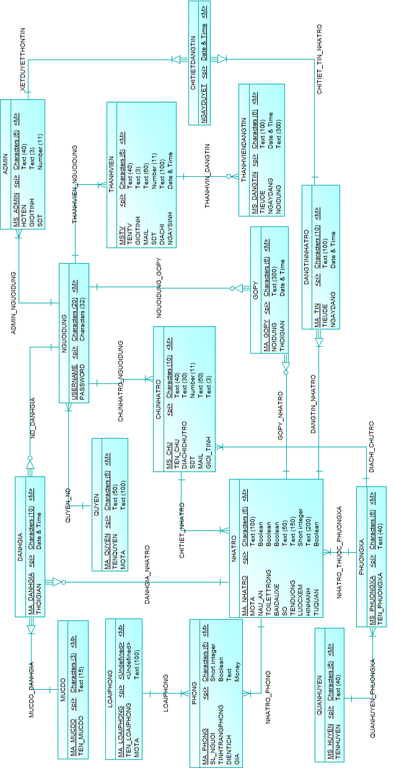

4.2 Mô tả dữ liệu
BẢNG QUYỀN
TT | Tên | Kiểu | Kích thước | Khóa chính | Duy nhất | NOT NULL | Khóa Ngoại | Diễn giải
1 | MA_QUYEN | INT |  | x | x | x |  | Mã quyền truy cập
2 | TEN_QUYEN | NVARCHAR | 50 |  |  | x |  | Tên quyền truy cập
3 | MOTA | NVARCHAR | 20 |  |  |  |  | Mô tả quyền truy cập

BẢNG CHỦ NHÀ TRỌ
TT | Tên | Kiểu | Kích thước | Khóa chính | Duy nhất | NOT NULL | Khóa Ngoại | Diễn giải
1 | MS_CHU | INT |  | x | x | x |  | Mã số chủ nhà trọ
2 | TEN_CHU | NVARCHAR | 50 |  |  | x |  | Tên chủ nhà trọ
3 | DIACHICHUTRO | NVARCHAR | 200 |  |  |  |  | Địa chỉ
4 | SDT | CHAR | 12 |  |  |  |  | Số điện thoại
5 | MAIL | NVARCHAR | 50 |  |  | x |  | Mail
6 | GIOI_TINH | BOOL |  |  |  |  |  | Giớ tính

BẢNG QUẬN/HUYỆN
TT | Tên | Kiểu | Kích thước | Khóa chính | Duy nhất | NOT NULL | Khóa Ngoại | Diễn giải
1 | MA_HUYEN | CHAR | 6 | x | x | x |  | Mã huyện
2 | TENHUYEN | NVARCHAR | 50 |  |  | x |  | Tên huyện

BẢNG PHÒNG
TT | Tên | Kiểu | Kích thước | Khóa chính | Duy nhất | NOT NULL | Khóa Ngoại | Diễn giải
1 | MA_PHONG | CHAR | 6 | x | x | x |  | Mã phòng
2 | SL_NGUOI | INT |  |  |  |  |  | Số lượng người
3 | TINHTRANGPHONG | BOOL |  |  |  |  |  | Tình trạng phòng
4 | DIENTICH | CHAR | 10 |  |  |  |  | Diện tích
5 | MS_LOAIPHONG | INT |  |  |  | x | x | Mã loại phòng
6 | MA_NHATRO | CHAR | 6 |  |  | x | x | Mã nhà trọ
7 | GIA | INT |  |  |  |  |  | Giá phòng

BẢNG LOẠI PHÒNG

TT | Tên | Kiểu | Kích thước | Khóa chính | Duy nhất | NOT NULL | Khóa Ngoại | Diễn giải
1 | MS_LOAIPHONG | CHAR | 6 | x | x | x |  | Mã số loại phòng
2 | TENLOAIPHONG | NVARCHAR | 10 |  |  |  |  | Tên loại phòng
3 | MOTA | NVARCHAR | 20 |  |  |  |  | Mô tả

BẢNG NHÀ TRỌ
TT | Tên | Kiểu | Kích thước | Khóa chính | Duy nhất | NOT NULL | Khóa Ngoại | Diễn giải
1 | MA_NHATRO | CHAR | 6 | x | x | x |  | Mã nhà trọ
2 | MOTA | NVARCHAR | 100 |  |  |  |  | Mô tả
3 | NAU_AN | BOOL |  |  |  |  |  | Nấu ăn
4 | TOILETTRONG | BOOL |  |  |  |  |  | Toilet trong
5 | SO | INT |  |  |  |  |  | Số
6 | TENDUONG | NVARCHAR | 200 |  |  |  |  | Tên đường
7 | LUOCXEM | INT |  |  |  |  |  | Lược xem
8 | MS_PHUONGXA | CHAR | 6 |  |  | x | x | Mã số phường xã
9 | MS_CHU | CHAR | 6 |  |  | x | x | Mã số chủ
10 | HINHANH | VARCHAR | 20 |  |  |  |  | Hình ảnh
11 | TUQUAN | BOOL |  |  |  |  |  | Tự quản
12 | BAIDAUXE | BOOL |  |  |  |  |  | Bãi đậu xe

BẢNG ĐĂNG TIN NHÀ TRỌ
TT | Tên | Kiểu | Kích thước | Khóa chính | Duy nhất | NOT NULL | Khóa Ngoại | Diễn giải
1 | MA_TIN | CHAR | 6 | x | x | x |  | Mã tin
2 | TIEUDE | NVARCHAR | 200 |  |  |  |  | Tiêu đề
3 | NGAYDANG | DATETIME |  |  |  |  |  | Ngày đăng
4 | MS_NHATRO | CHAR | 6 | x |  | x | x | MS nhà trọ

BẢNG THÀNH VIÊN ĐĂNG TIN
TT | Tên | Kiểu | Kích thước | Khóa chính | Duy nhất | NOT NULL | Khóa Ngoại | Diễn giải
1 | MS_ĐANGTIN | CHAR | 6 | x | x | x |  | Mã số đăng tin
2 | TIEUDE | NVARCHAR | 200 |  |  |  |  | Tiêu đề
3 | NGAYDANG | DATE |  |  |  |  |  | Ngày đăng
4 | NOIDUNG | NVARCHAR | 500 |  |  |  |  | Ngày đăng
5 | MSTV | CHAR | 6 |  |  | x | x | MS thành viên

BẢNG THÀNH VIÊN
TT | Tên | Kiểu | Kích thước | Khóa chính | Duy nhất | NOT NULL | Khóa Ngoại | Diễn giải
1 | MSTV | CHAR | 6 | x | x | x |  | Mã số thành viên
2 | TENTV | NVARCHAR | 50 |  |  |  |  | Tên thành viên
3 | DIACHI | NCHAR | 20 |  |  |  |  | Địa chỉ
4 | GIOITINH | BOOL |  |  |  |  |  | Giới tính
5 | MAIL | NVARCHAR | 50 |  |  |  |  | Mail
6 | SDT | CHAR | 20 |  |  |  |  | Số điện thoại
7 | USERNAME | CHAR | 20 |  |  | x | x | Tên tài khoản
8 | NGAYSINH | DATE |  |  |  |  |  | Ngày sinh

BẢNG CHI TIET ĐĂNG TIN
TT | Tên | Kiểu | Kích thước | Khóa chính | Duy nhất | NOT NULL | Khóa Ngoại | Diễn giải
1 | NGAYDUYET | DATE |  |  |  |  |  | Ngày duyệt
2 | MS_ADMIN | CHAR | 20 | x | x | x | x | Mã admin
3 | MA_TIN | CHAR | 6 | x | x | x | x | Mã tin
4 | MA_NHATRO | CHAR | 6 | x | x | x | x | Mã nhà trọ

BẢNG ADMIN
TT | Tên | Kiểu | Kích thước | Khóa chính | Duy nhất | NOT NULL | Khóa Ngoại | Diễn giải
1 | MS_ADMIN | CHAR | 20 | x | x | x |  | Mã số admin
2 | HOTEN | NVARCHAR | 50 |  |  |  |  | Họ và tên
3 | GIOTINH | BOOL |  |  |  |  |  | Giớ tính
4 | SDT | CHAR | 20 |  |  |  |  | Số điện thoại
5 | USERNAME | CHAR | 20 |  |  | x | x | Tên tài khoản

BẢNG NGƯỜI DÙNG
TT | Tên | Kiểu | Kích thước | Khóa chính | Duy nhất | NOT NULL | Khóa Ngoại | Diễn giải
1 | USERNAME | CHAR | 20 | x | x | x |  | Tên tài khoản
2 | PASSWORD | CHAR | 30 |  |  |  |  | Mật khẩu
3 | MA_QUYEN | CHAR | 6 |  |  | x | x | Mã quyên

BẢNG MỨC ĐỘ
TT | Tên | Kiểu | Kích thước | Khóa chính | Duy nhất | NOT NULL | Khóa Ngoại | Diễn giải
1 | MA_MUCDO | CHAR | 6 | x | x | x |  | Mã mức độ
2 | TEN_MUCDO | NVARCHAR | 50 |  |  |  |  | Tên mức độ
3 | CHITIET | NVARCHAR | 200 |  |  |  |  | Chi tiết

BẢNG ĐÁNH GIÁ
TT | Tên | Kiểu | Kích thước | Khóa chính | Duy nhất | NOT NULL | Khóa Ngoại | Diễn giải
1 | MA_DANHGIA | CHAR | 6 | x | x | x |  | Mã đánh giá
2 | THOIGIAN | DATE |  |  |  |  |  | Thời gian
3 | MA_MUCDO | CHAR | 6 | x |  | x | x | Mã mức độ
4 | MA_NHATRO | CHAR | 6 | x |  | x | x | Mã nhà trọ

BẢNG GOPY
TT | Tên | Kiểu | Kích thước | Khóa chính | Duy nhất | NOT NULL | Khóa Ngoại | Diễn giải
1 | MA_GOPY | CHAR | 6 | x | x | x |  | Mã góp ý
2 | NOIDUNG | NVARCHAR | 200 |  |  |  |  | Người dùng
3 | THOIGIAN | DATE |  |  |  |  |  | Thời gian
4 | MA_NHATRO | CHAR | 6 | x |  | x | x | Mã nhà trọ
5 | USERNAME | CHAR | 20 | x |  | x | x | Tên đăng nhập

4.3 DFD mức 0 (mức ngữ cảnh)

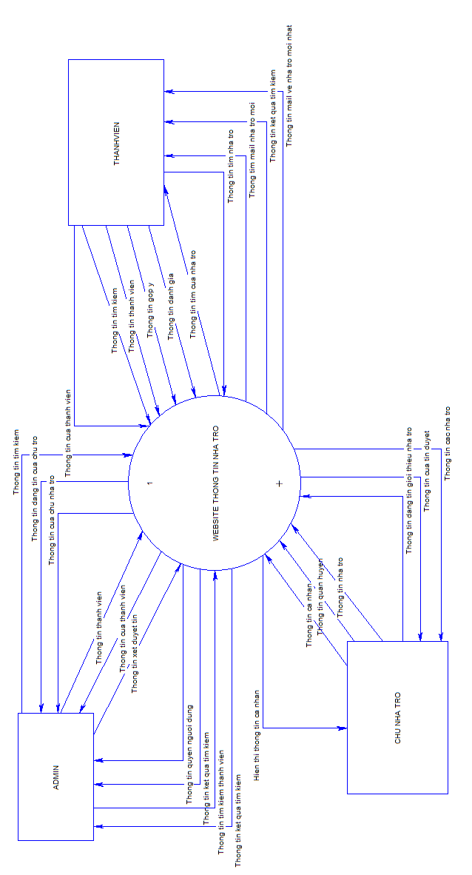
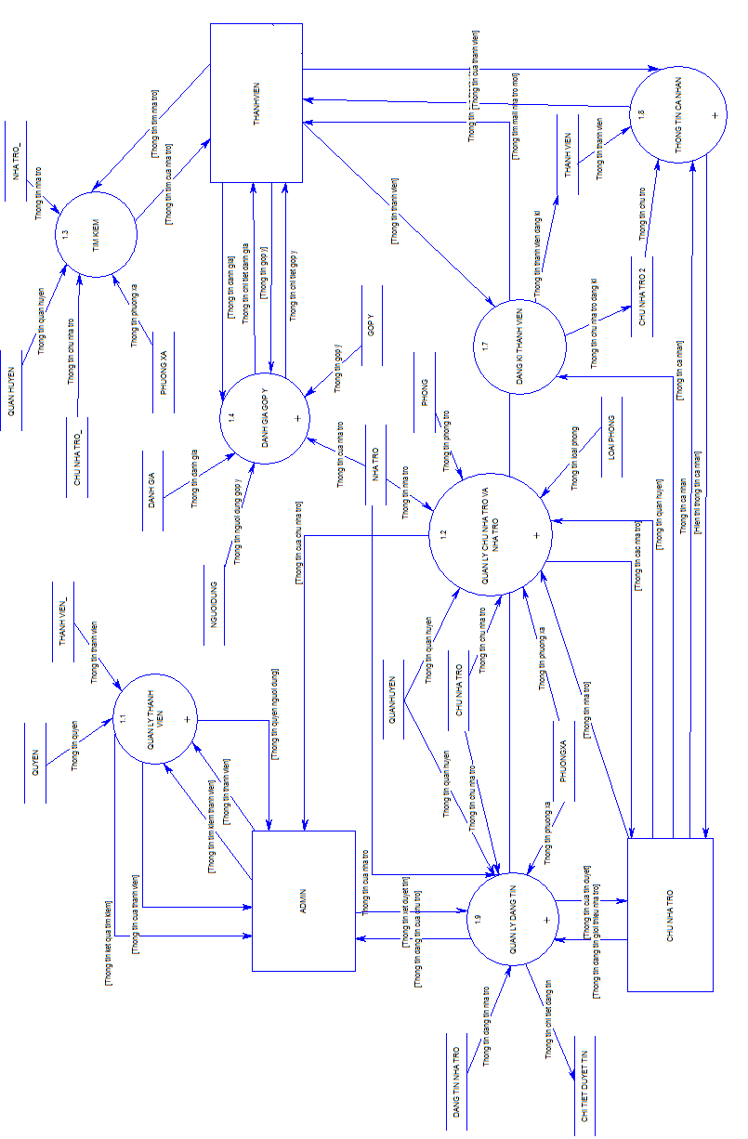

4.2 DFD mức 1

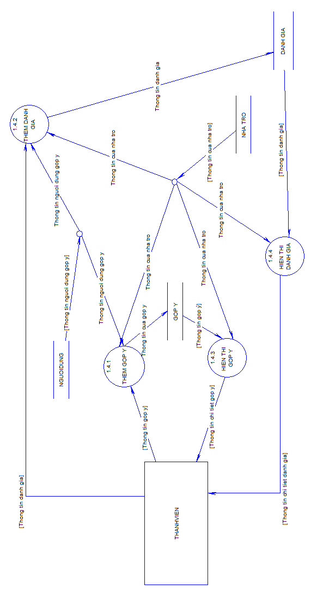

4.2 DFD mức 2
- Góp ý, đánh giá
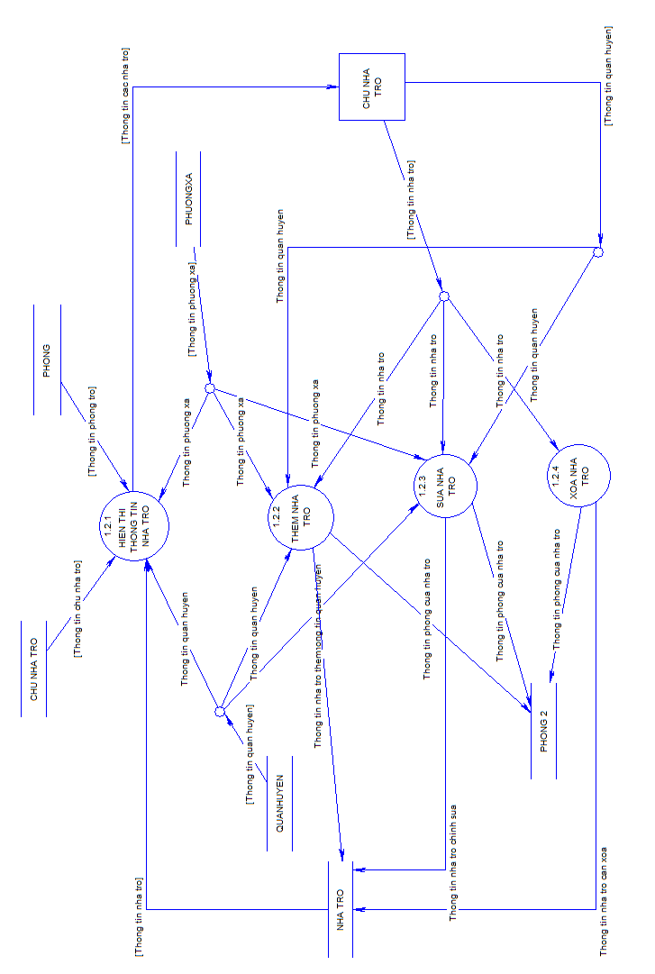
- Quản lý chủ nhà trọ và nhà trọ

- Quản lý đăng tin
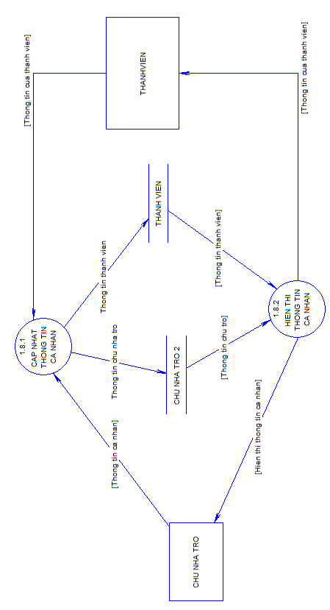
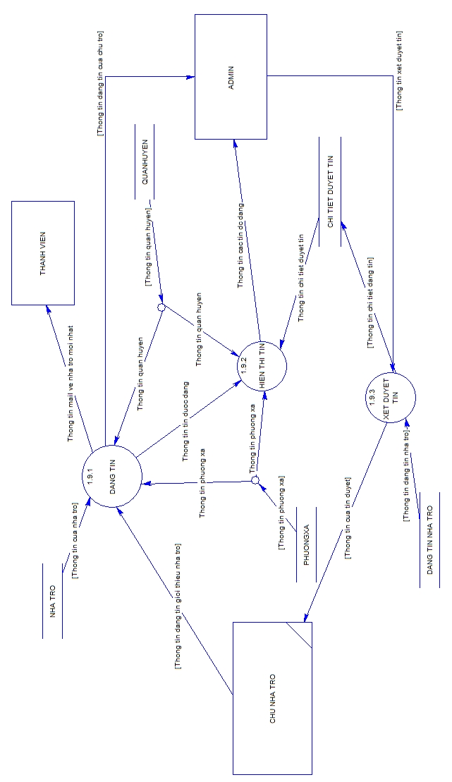
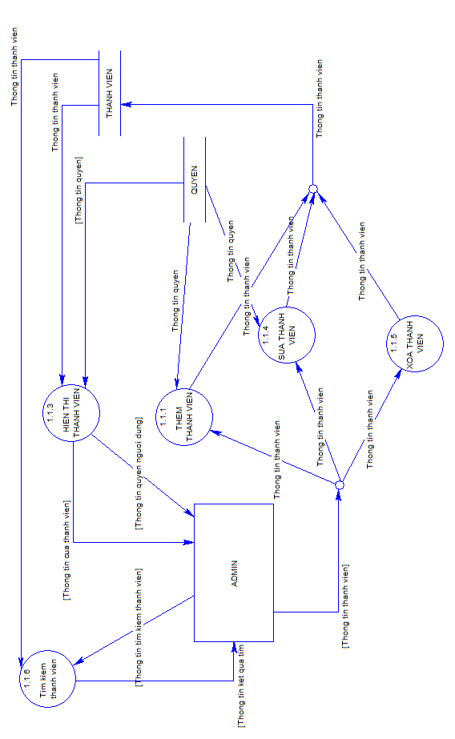
- Quản lý thành viên

- Thông tin cá nhân

5. Thiết kế theo chức năng

5.1 Trang chủ
- Mục đích: Hiển thị thông tin nổi bật nhà trọ và các chức năng chính
- Giao diện:

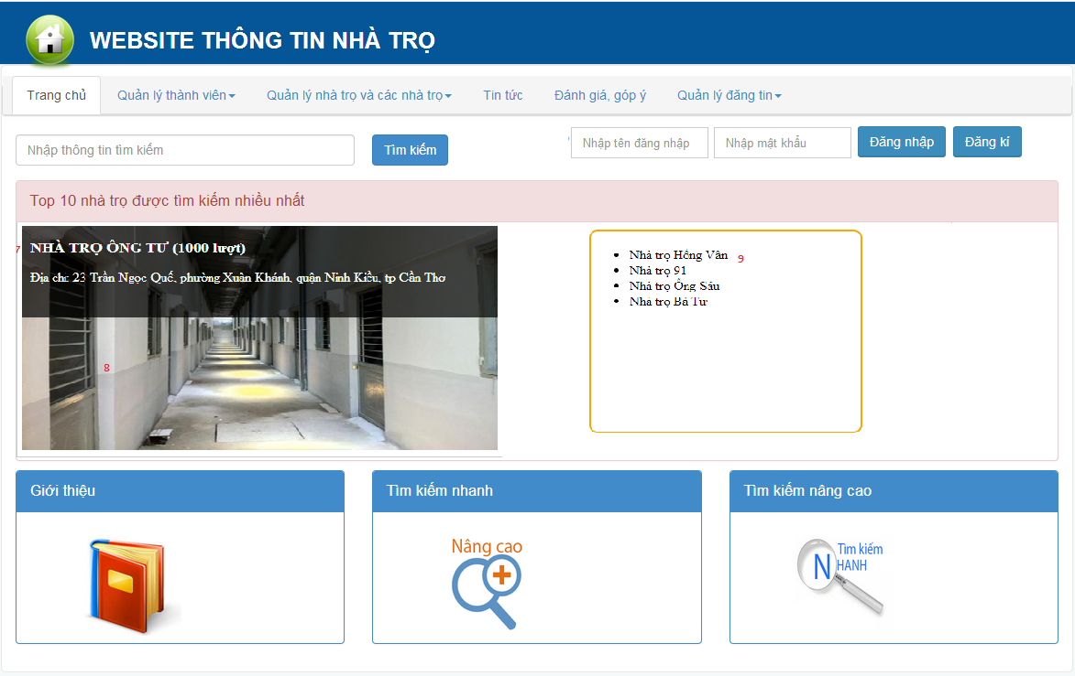

Khi người dung click vào (10), hệ thống hiển thị giao diện mô tả hệ thống:

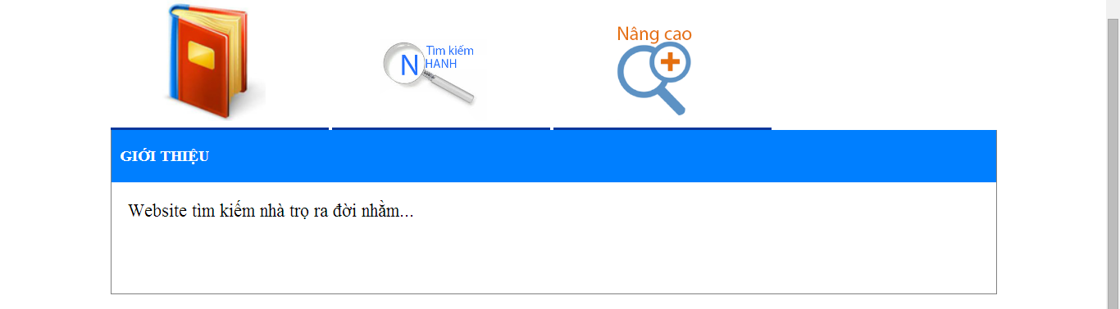

Khi người dung click vào (11), hệ thống hiển thị giao diện :

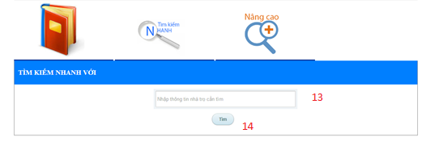
Khi người dung click vào (12), hệ thống hiển thị giao diện:

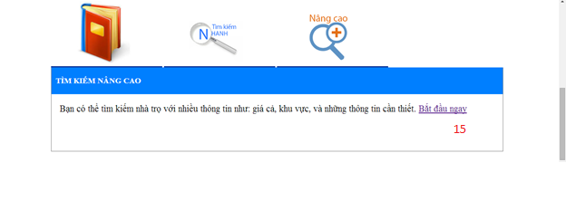

- Các thành phần trong giao diện:

STT | Loại Điều Khiển | Tên Điều Khiển | Nội Dung Điều Khiển | Giá Trị Mặc Định
1 | Input type=text | Username | nhập
2 | Input type=password | Password | Nhập
3 | Input type=’submit’ | Login | Click
4 | Link | Register | Click
5 | Link | Tên chức năng | Click
6 | Marquee | title | Di chuyển qua phải
7 | Span | Description
8 | Img | House_img | Click
9 | Link | Tên nhà trọ | Click
10 | Img | intro | Click
11 | Img | quicksearch | Click
12 | Img | advancedsearch | click
13 | Input type=text | keyword | nhập
14 | Input type=submit | Find | click
15 | Link |  | click | đường dẫn chức năng tìm kiếm nâng cao

- Dữ liệu được sử dụng:
STT | TÊN BẢNG | Phương thức
STT | TÊN BẢNG | Truy vấn | Thêm | Sửa | Xoá
1 | NHATRO | x
2 | NHATRO | X
3 | NHATRO | x

- Cách xử lý:
Hệ thống load lên từ cơ sở dữ liệu top 10 nhà trọ được bình chọn nhiều nhất. Người dung click vào một trong các chức năng để chuyển đến trang cụ thể cho từng chức năng

5.2 Chức năng quản lý chủ nhà trọ

5.1.1 Hiển thị danh sách chủ nhà trọ
- Mục đích: Admin có thể xem thông tin của tất cả chủ nhà trọ và thực hiện các thao tác cập nhật, chỉnh sửa chủ nhà trọ.
- Giao diện:
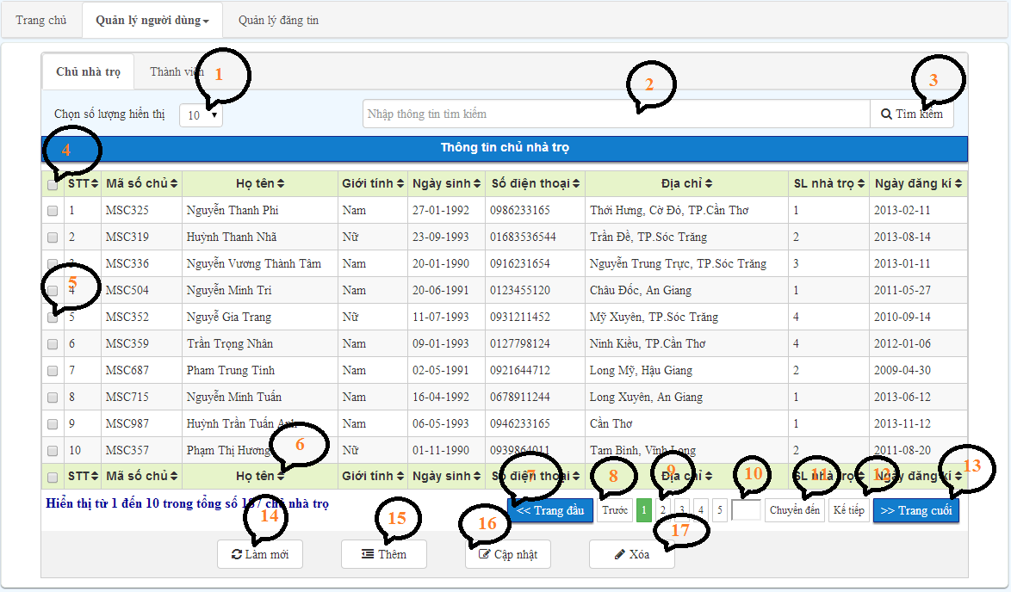
- Các thành phần trong giao diện:

STT | Loại Điều Khiển | Tên Điều Khiển | Giá Trị Mặc Định | Luu ý
1 | Select | slHienthi | 10 | Có các hình thức lựa chọn là 10, 20, 50, 100
2 | Textbox | txtTimkiem | Nhập thông tin tìm kiếm
3 | Button | btnTimkiem | Tìm kiếm
4 | Checkbox | checkAll | Uncheck
5 | Checkbox | mschu | Uncheck | Id của checkbox tương ứng với mã số chủ.
6 | IconSorrt | SortHoten |  | Mỗi cột hiển thị đề có icon để sắp xếp thêm cột đó.
7 | Button | btnFirst | Trang đầu | Hiển thị trang đầu tiên của dữ liệu
8 | Button | btnPrev | Trang trước | Hiển thị trang trước đó của trang hiện hành
9 | Button | Btn1 | 1 | Giá trị mặc định của trang hiện tại
10 | Textbox | txtChuyenden | NULL
11 | Button | btnChuyenden | Chuyển đến | Sau khi admin nhập số trang và sẽ chuyển đến trang đó.
12 | Button | btnNext | Kế tiếp | Hiển thị trang sau đó của trang hiện hành
13 | Button | btnLast | Trang cuối | Hiển thị trang cuối của dữ liệu
14 | Button | btnRefresh | Làm mới | Hiển thị lại dữ liệu
15 | Button | btnAdd | Thêm | Thêm mới một người dùng
16 | Button | btnUpdate | Cập nhật | Cập nhật lại thông tin chủ nhà trọ
17 | Button | btnDelete | Xóa | Xóa thông tin chủ nhà trọ

- Dữ liệu được sử dụng:
STT | TÊN BẢNG | Phương thức
STT | TÊN BẢNG | Truy vấn | Thêm | Sửa | Xoá
1 | CHUNHATRO | x
2 | NHATRO | x

- Cách xử lý:
- Hàm/ sự kiện:.
- Các ràng buộc:
STT | Tên Điều Khiển | Ràng Buộc
1 | btnAdd | Hiển thị form tại trang hiện tại để admin thêm thông tin chủ nhà trọ
2 | btnUpdate | Hiển thị form tại trang hiện tại đê admin cập nhật thông tin.  Khi nhấn chọn thì sẽ kiểm tra xem có chủ nhà trọ nào được chọn hay không. Nếu được chọn sẽ cập nhật thông tin chủ nhà trọ lên form cập nhật như trình bày bên dưới.

5.1.2 Thêm chủ nhà trọ
- Mục đích: thêm thông tin chi tiết của chủ nhà trọ và phân quyền truy cập cho chủ nhà trọ.
- Giao diện:

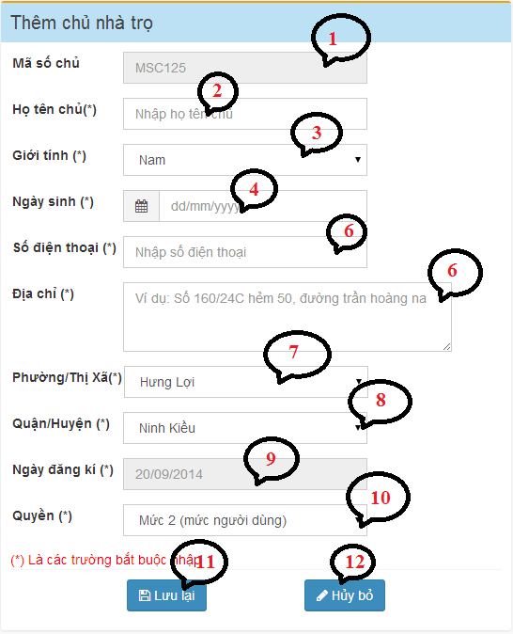
- Các thành phần trong giao diện:

STT | Loại Điều Khiển | Tên Điều Khiển | Giá Trị Mặc Định | Lưu ý
1 | Textbox | txtMasochu | Mã số sinh ra từ CSDL | Không cho người dùng chỉnh sửa
2 | Textbox | txtHotenchu | Nhập vào họ tên chủ | Tối đa 40 kí tự
3 | Select | selectGioitinh | Nam | Gồm 2 giá trị lựa chọn Nam và Nữ
4 | Textbox | txtNgaysinh | dd/mm/yyyy
5 | Textbox | txtSodienthoai | Nhập số điện thoại
6 | Textbox | txtDiachi | Vi dụ: Số 160/24C, đường Trần Hoàng Na
7 | Select | selectQuanhuyen | Ninh Kiều | Danh sách từ CSDL
8 | Select | selectPhuongxa | Hưng Lợi | Danh sách từ CSDL
9 | Textbox | txtNgaydk | Ngày hệ thống
10 | Select | selectQuyen | Mức 2 (mức chủ nhà trọ) | Danh sách từ CSDL
11 | Buttuon | btnLuu | Lưu lại | Kiểm tra dữ liệu khi nhấp lưu lại
12 | Button | btnHuy | Hủy bỏ

- Dữ liệu được sử dụng:
STT | TÊN BẢNG | Phương thức
STT | TÊN BẢNG | Truy vấn | Thêm | Sửa | Xoá
1 | CHUNHATRO | x | x
2 | NGUOIDUNG | x
3 | QUYEN | x
4 | PHUONGXA | x
5 | QUANHUYEN | x

- Các ràng buộc:
STT | Tên Điều Khiển | Ràng Buộc
1 | selectQuanhuyen | Khi chọn quận huyện thì hệ thống tự động chọn danh sách phường xã tương ứng

5.1.3 Cập nhật thông tin chủ nhà trọ
- Mục đích: chỉnh sửa thông tin chi tiết của chủ nhà trọ và quyền truy cập cho chủ nhà trọ.
- Giao diện:

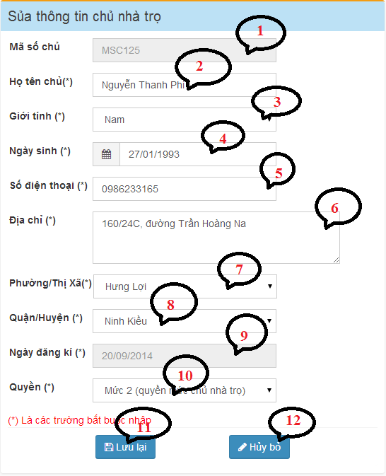
- Các thành phần trong giao diện:

STT | Loại Điều Khiển | Tên Điều Khiển | Giá Trị Mặc Định | Lưu ý
1 | Textbox | txtMasochu | Mã số sinh ra từ CSDL | Không cho người dùng chỉnh sửa
2 | Textbox | txtHotenchu | Nhập vào họ tên chủ | Tối đa 40 kí tự
3 | Select | selectGioitinh | Nam | Gồm 2 giá trị lựa chọn Nam và Nữ
4 | Textbox | txtNgaysinh | dd/mm/yyyy
5 | Textbox | txtSodienthoai | Nhập số điện thoại
6 | Textbox | txtDiachi | Vi dụ: Số 160/24C, đường Trần Hoàng Na
7 | Select | selectQuanhuyen | Ninh Kiều | Danh sách từ CSDL
8 | Select | selectPhuongxa | Hưng Lợi | Danh sách từ CSDL
9 | Textbox | txtNgaydk | Ngày hệ thống
10 | Select | selectQuyen | Mức 2 (mức chủ nhà trọ) | Danh sách từ CSDL
11 | Buttuon | btnLuu | Lưu lại | Kiểm tra dữ liệu khi nhấp lưu lại
12 | Button | btnHuy | Hủy bỏ

- Dữ liệu được sử dụng:
STT | TÊN BẢNG | Phương thức
STT | TÊN BẢNG | Truy vấn | Thêm | Sửa | Xoá
1 | CHUNHATRO | x | x
2 | NGUOIDUNG | x
3 | QUYEN | x
4 | PHUONGXA | x
5 | QUANHUYEN | x

- Các ràng buộc:
STT | Tên Điều Khiển | Ràng Buộc
1 | selectQuanhuyen | Khi chọn quận huyện thì hệ thống tự động chọn danh sách phường xã tương ứng

5.2.4 Xóa chủ nhà trọ
- Mục đích: xóa thông tin chủ nhà trọ và thông tin của nhà trọ mà chủ đó quản lý
- Giao diện:
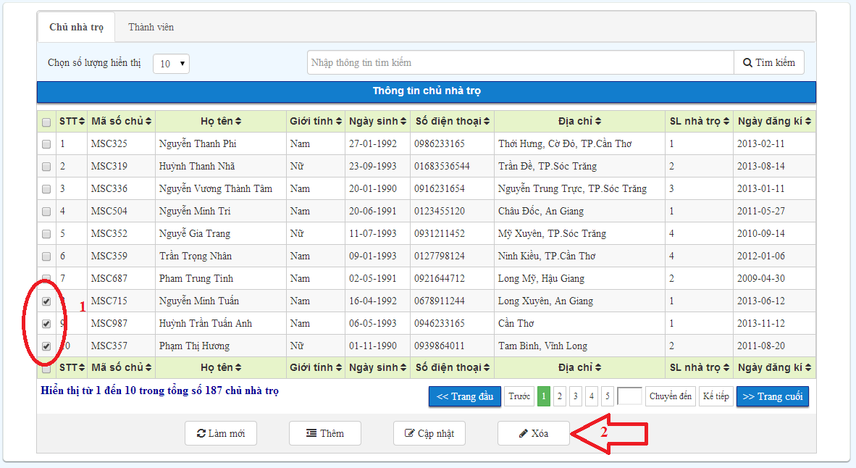

Sau khi chọn các thông tin nhà trọ cần xóa. Admin nhất nút Xóa để thực hiển thao tác. Hệ thống yếu cầu xác nhận lại bằng hộp thoại.
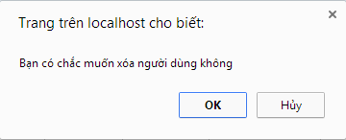

5.3 Quản lý thành viên

5.3.1 Hiển thị thông tin thành viên
- Mục đích: chỉnh sửa thông tin chi tiết của chủ nhà trọ và quyền truy cập cho chủ nhà trọ.
- Giao diện:

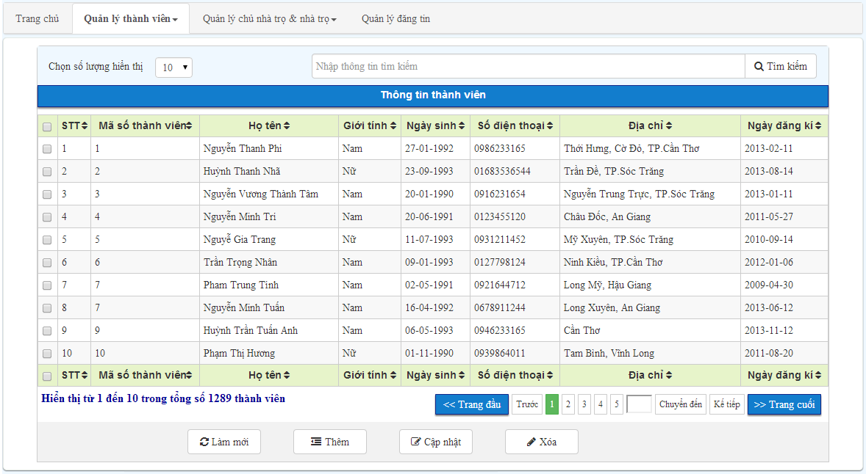
- Các thành phần trong giao diện:

STT | Loại Điều Khiển | Tên Điều Khiển | Giá Trị Mặc Định | Luu ý
1 | Select | slHienthi | 10 | Có các hình thức lựa chọn là 10, 20, 50, 100
2 | Textbox | txtTimkiem | Nhập thông tin tìm kiếm
3 | Button | btnTimkiem | Tìm kiếm
4 | Checkbox | checkAll | Uncheck
5 | Checkbox | mschu | Uncheck | Id của checkbox tương ứng với mã số chủ.
6 | IconSorrt | SortHoten |  | Mỗi cột hiển thị đề có icon để sắp xếp thêm cột đó.
7 | Button | btnFirst | Trang đầu | Hiển thị trang đầu tiên của dữ liệu
8 | Button | btnPrev | Trang trước | Hiển thị trang trước đó của trang hiện hành
9 | Button | Btn1 | 1 | Giá trị mặc định của trang hiện tại
10 | Textbox | txtChuyenden | NULL
11 | Button | btnChuyenden | Chuyển đến | Sau khi admin nhập số trang và sẽ chuyển đến trang đó.
12 | Button | btnNext | Kế tiếp | Hiển thị trang sau đó của trang hiện hành
13 | Button | btnLast | Trang cuối | Hiển thị trang cuối của dữ liệu
14 | Button | btnRefresh | Làm mới | Hiển thị lại dữ liệu
15 | Button | btnAdd | Thêm | Thêm mới một thành viên
16 | Button | btnUpdate | Cập nhật | Cập nhật lại thông tin thành viên
17 | Button | btnDelete | Xóa | Xóa thông tin thành viên

- Dữ liệu được sử dụng:
STT | TÊN BẢNG | Phương thức
STT | TÊN BẢNG | Truy vấn | Thêm | Sửa | Xoá
1 | CHUNHATRO | x
2 | NHATRO | x

- Các ràng buộc:
STT | Tên Điều Khiển | Ràng Buộc
1 | btnAdd | Hiển thị form tại trang hiện tại để admin thêm thông tin chủ nhà trọ
2 | btnUpdate | Hiển thị form tại trang hiện tại đê admin cập nhật thông tin.  Khi nhấn chọn thì sẽ kiểm tra xem có chủ nhà trọ nào được chọn hay không. Nếu được chọn sẽ cập nhật thông tin chủ nhà trọ lên form cập nhật như trình bày bên dưới.

5.3 Chức năng đăng ký thành viên
- Mục đích: Đăng ký thành viên vào hệ thống để có thể đánh giá, góp ý các nhà trọ
- Giao diện:
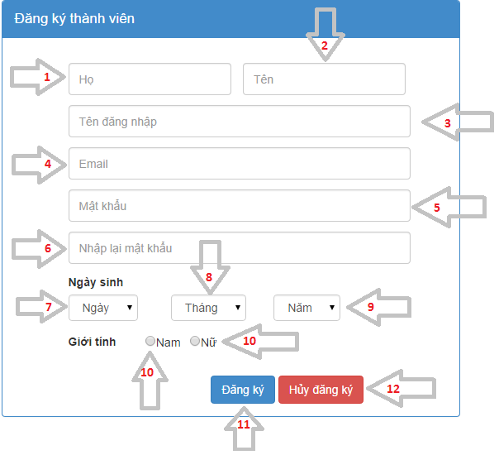
- Các thành phần trong giao diện:

STT | Loại Điều Khiển | Tên Điều Khiển | Nội Dung Điều Khiển | Giá Trị Mặc Định
1 | Textfield (cụ thể là, Input, type = “text”) | Lastname | Họ người dùng | None
2 | Textfiled | Firstname | Tên người dùng | None
3 | Textfiled | Username | Tên tài khoản | None
4 | Textfiled | Email | Email của tài khoản | None
5 | Textfiled | Password | Mật khẩu | None
6 | Textfiled | Re-Enter Pass | Nhập lại mật khẩu | None
7 | Select (cụ thể, select  <option>Ngày </option>) | Day | Ngày sinh | Ngày
8 | Select | Month | Ngày sinh | Tháng
9 | Select | Year | Ngày sinh | Năm
10 | Radio (cụ thể, Input, type = ”radio”) | Sex | Giới tính | None
11 | Button (cụ thể, Input, type = “button” | Register | Đăng ký | None
12 | Button | Cancel | Hủy đăng ký | None

- Dữ liệu được sử dụng:
STT | TÊN BẢNG | Phương thức
STT | TÊN BẢNG | Truy vấn | Thêm | Sửa | Xoá
1 | Nguoidung | x | x

- Cách xử lý:
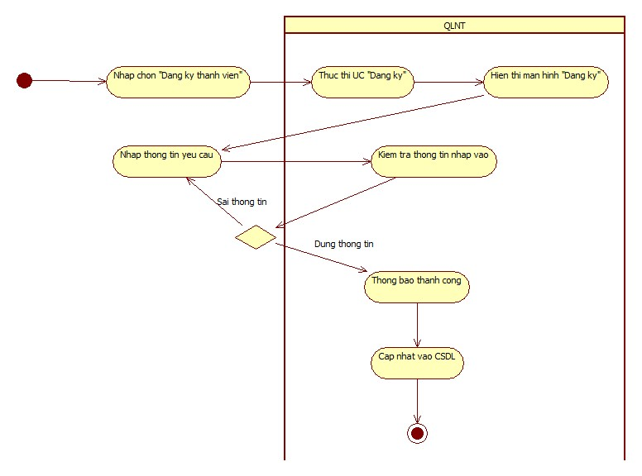

- Các ràng buộc:
STT | Tên Điều Khiển | Ràng Buộc
1 | Tên đăng nhập | Kí tự nhập phải lớn hơn 3 kí tự
2 | Mật khẩu | Kí tự nhập phải có it nhất 8 kí tự. Phải có ít nhất một ký tự hoa và một ký tự đặc biệt
3 | Email | Phải là Email đã tồn tại và chưa được đăng ký trên hệ thống

5.4 Chức năng góp ý đánh giá
- Mục đích: người dùng có thể góp ý, đánh giá nhà trọ
- Giao diện:
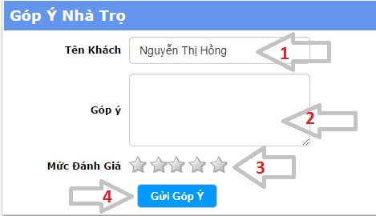

Các thành phần trong gia diện:
STT | Loại Điều Khiển | Tên Điều Khiển | Nội Dung Điều Khiển | Giá Trị Mặc Định
1 | TextField | Name | Tên thành viên | Nguyễn Thị Hồng
2 | TextField | Comment | Góp ý | None
3 | Button | Rate | Mức đánh giá | None
4 | Button | Send | Gửi Góp Ý | None

Cách xử lý:
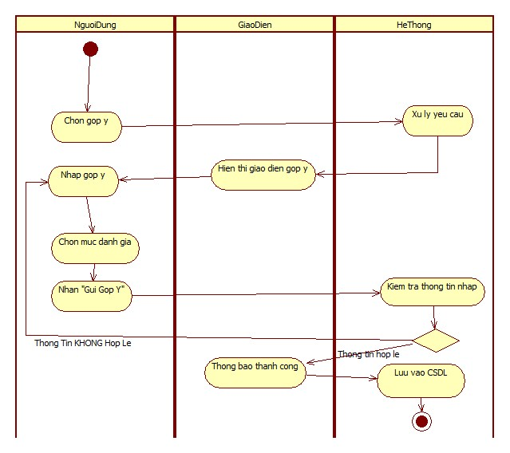
- Dữ liệu được xử dụng
STT | TÊN BẢNG | Phương thức
STT | TÊN BẢNG | Truy vấn | Thêm | Sửa | Xoá
1 | NGUOIDUNG | x
2 | GOPY |  | x

- Các ràng buộc :
STT | Tên Điều Khiển | Ràng Buộc
1 | Góp ý | Người dùng nhập ít nhất 30 kí tự

5.5 Chức năng quản lý đăng tin
- Mục tiêu:
Các bài viết chờ duyệt: Admin có thể xem, duyệt xóa các bài viết này.
Các bài viết đã được duyệt: Admin có thể xem, xóa các bài viết này.
- Giao diện:
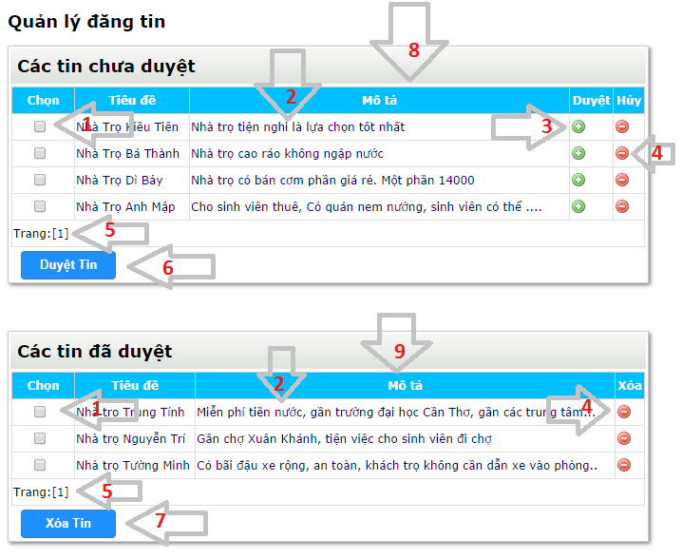
- Các thành phần trong giao diện:
STT | Loại Điều Khiển | Tên Điều Khiển | Nội Dung Điều Khiển | Giá Trị Mặc Định
1 | Checkbox | Choose | Chọn | False
2 | Link | LinkDetail | Xem chi tiết | None
3 | Button | Agree | Duyệt | None
4 | Button | Disagree | Xóa | None
5 | Link | Page | Trang thứ.. | 1
6 | Button | MulAgree | Duyệt Tin | None
7 | Button | MulDisargee | Xóa Tin | None
8 | Table | TableWailt | Các tin chưa duyệt | None
9 | Table | TableOK | Các tin đã duyệt | None

- Cách xử lý:
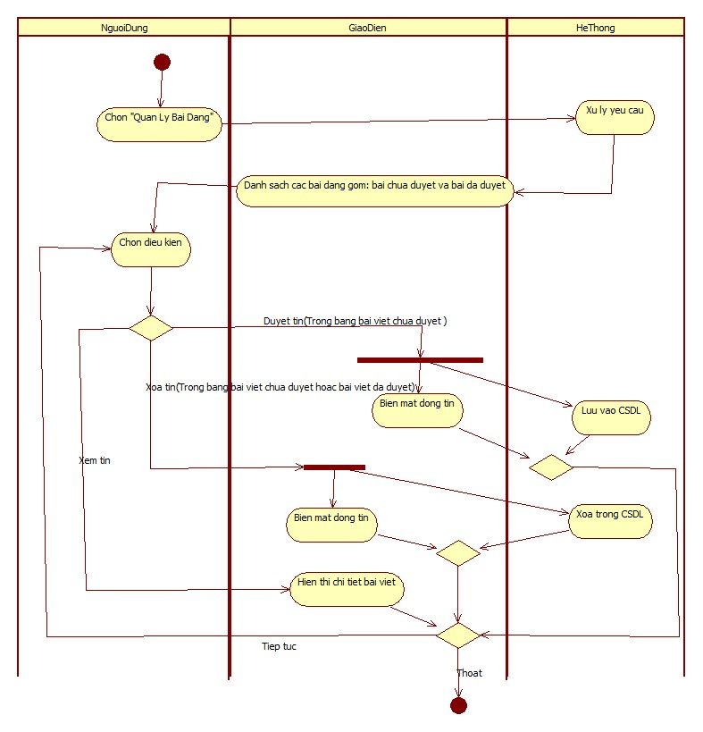
- Dữ liệu được sử dụng:

STT | TÊN BẢNG | Phương thức
STT | TÊN BẢNG | Truy vấn | Thêm | Sửa | Xoá
1 | DANGTINNHATRO | x | x |  | x

5.6 Chức năng đăng tin

5.6.1 Chức năng đăng tin đối với người dùng là chủ nhà trọ
- Mục đích: giúp chủ nhà trọ có thể đăng tin quảng cáo, giới thiệu về nhà trọ của mình
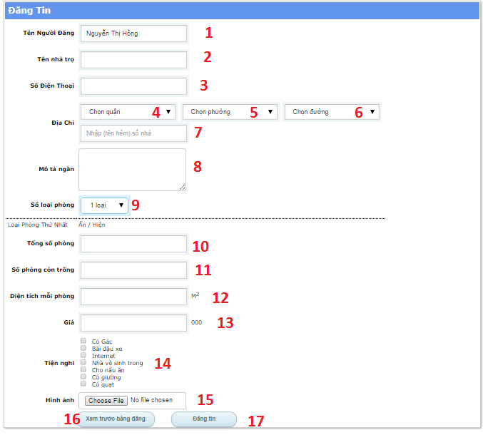
- Giao diện:

- Các thành phần trong giao diện:
STT | Loại Điều Khiển | Tên Điều Khiển | Nội Dung Điều Khiển | Giá Trị Mặc Định
1 | TextField | Name | Tên người đăng | Tên của người đăng
2 | TextField | BordingName | Tên nhà trọ | None
3 | TextField | Phone | Số điện thoại | None
4 | Combobox | District | Quận | None
5 | Combobox | Guild | Phường | None
6 | Combobox | Street | Đường | None
7 | TextField | Address | Số nhà | None
8 | TextArea | Description | Mô tả | None
9 | Combobox | Type | Loại nhà trọ | Loại 1
10 | TextField | TotalRoom | Tổng số phòng | None
11 | TextField | EmptyRoom | Số phòng còn trống | None
12 | TextField | Square | Diện tích | None
13 | TextField | Cost | Giá | None
14 | CheckBox | Qualification | Tiện nghi | None
15 | TextField | Picture | Hình ảnh | None
16 | Button | Review | Xem trước bài đăng | None
17 | Button | Submit | Đăng bài | None

- Cách xử lý:
- Bước 1: Người dùng chọn chức năng đăng tin.
- Bước 2: Website hiển thị form đăng tin.
- Bước 3 : Người dùng điền đầy đủ vào form đăng tin.
- Bước 4: Người dùng chọn button “Xem trước bản đăng”.
- Bước 5: Website hiển thị form bản tin ( form bản tin có chức năng hiển thị bản tin mà người dùng đã nhập . Từ đó, người dùng có cái nhìn trực quan về bản tin của mình sẽ được đăng như thế nào trên website).
- Bước 6: Nhấn chọn button “Đăng tin”.
- Bước 7: Website thông báo đăng tin thành công.
Ghi chú: ở Bước 3
Phần nhập liệu số loại phòng, website đưa ra 3 sự lựa chọn (1 loại, 2 loại , 3 loại ). Trong giao diện đăng tin Website mặc định số loại phòng là 1.
Nếu người dùng số loại phòng là 2 loại hoặc 3 loại: website sẽ mở rộng thêm phần thông tin nhập liệu cho loại phòng thứ 2 và thứ 3
Giải thích chức năng loại phòng: vì một nhà trọ có thể có nhiều loại phòng khác nhau ( ví dụ: trong cùng một khu nhà trọ nhưng có phòng giá 700 000 vnd, có phòng giá 1 000 000 000 vnd). Chức năng nhập liệu này thể hiện chính xác hơn về thông tin của nhà trọ và tránh việc chủ nhà trọ phải đăng tin nhiều lần.
- Dữ liệu được xử dụng:
STT | TÊN BẢNG | Phương thức
STT | TÊN BẢNG | Truy vấn | Thêm | Sửa | Xoá
1 | DANGTNNHATRO | x | x |  | x
2 | NHATRO |  | x
3 | CHUNHATRO | x

- Các ràng buộc
STT | Tên Điều Khiển | Ràng Buộc
1 | Trường nhập liệu | Không được để trống

5.6.1 Chức năng đăng tin đối với người dùng là thành viên
- Mục đích : người dùng có thể đăng bài trên website để tìm kiếm nhà trọ hoặc người ở ghép,…
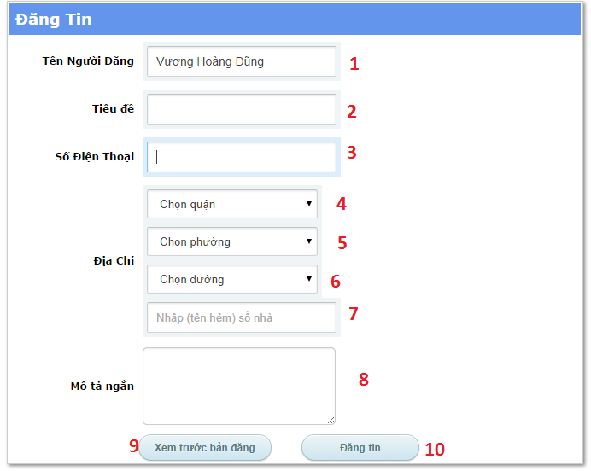
- Giao diện:
- Các thành phần trong giao diện:

- Các thành phần trong giao diện:
STT | Loại Điều Khiển | Tên Điều Khiển | Nội Dung Điều Khiển | Giá Trị Mặc Định
1 | TextField | Name | Tên người đăng | Tên của người đăng
2 | TextField | BordingName | Tên nhà trọ | None
3 | TextField | Phone | Số điện thoại | None
4 | Combobox | District | Quận | None
5 | Combobox | Guild | Phường | None
6 | Combobox | Street | Đường | None
7 | TextField | Address | Số nhà | None
8 | TextArea | Description | Mô tả | None
9 | Button | Review | Xem trước bản đăng | None
10 | Button | Submit | Đăng tin | None

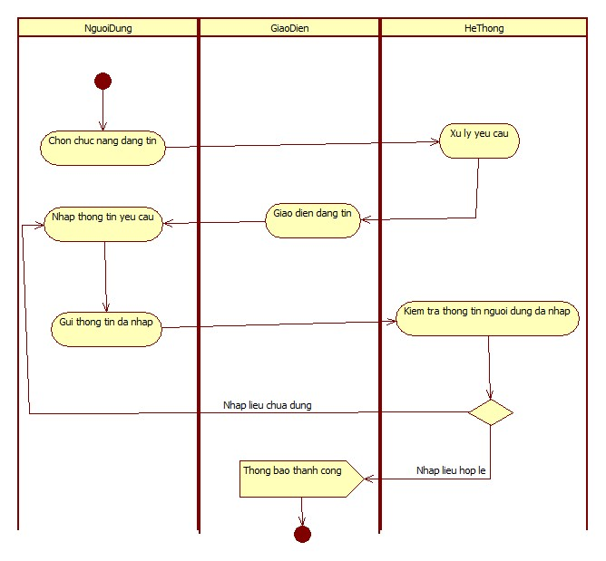
- Cách xử lý:
- Dữ liệu được xử dụng:
STT | TÊN BẢNG | Phương thức
STT | TÊN BẢNG | Truy vấn | Thêm | Sửa | Xoá
1 | THANHVIEN | x

- Các ràng buộc:
STT | Tên Điều Khiển | Ràng Buộc
1 | Trường nhập liệu | Không được để trống

5.7 Chức năng các nhà trọ
-Mục đích: Quản lý thông tin của chủ nhà trọ và các nhà trọ của hệ thống.
-Giao diện:
Trang chủ khi người dùng chọn Quản lý Chủ nhà trọ và các nhà trọ thì danh sách chủ nhà trọ sẽ hiện ra.
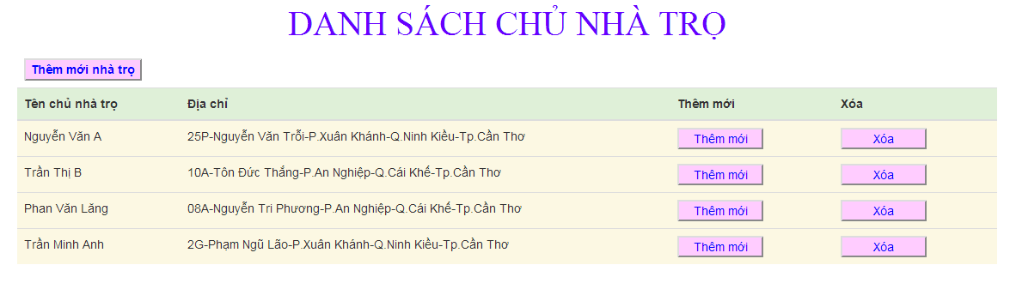
-Các thành phần trong giao diện:
STT | Loại Điều Khiển | Tên Điều Khiển | Nội Dung Điều Khiển | Giá Trị Mặc Định
1 | Button | Choose | Chọn | False

-Dữ liệu được sử dụng:
STT | TÊN BẢNG | Phương thức
STT | TÊN BẢNG | Truy vấn | Thêm | Sửa | Xoá
1 | DanhSachChuNhaTro | x | x |  | x

-Cách xử lý:
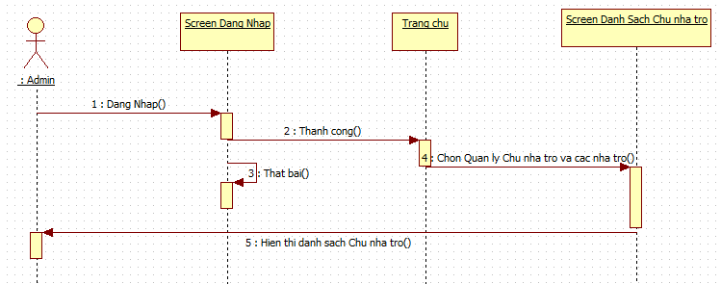
+Khi nhấn nút Thêm mới/Thêm mới nhà trọ hệ thống sẽ hiển thị một form thông tin để thêm mới nhà trọ.Sau đó chọn button Thêm mới nhà trọ để thêm.Khi chưa nhập đầy đủ thông tin thì sẽ có nhắc nhở “Vui lòng nhập vào trường này.” từ hệ thống.
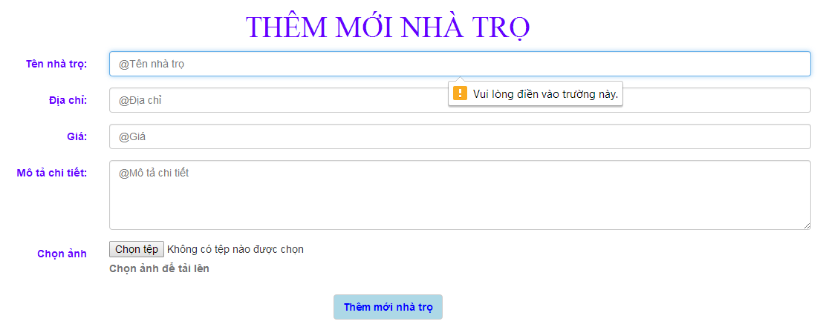
Các thành phần trong giao diện:
STT | Loại Điều Khiển | Tên Điều Khiển | Nội Dung Điều Khiển | Giá Trị Mặc Định
1 | Textfield | Tên nhà trọ | Tên của nhà trọ | @Tên nhà trọ
2 | Textfield | Địa chỉ | Địa chỉ | @Địa chỉ
3 | Textfield | Giá | Giá | @Giá
4 | Textfield | Mô tả chi tiết | Mô tả chi tiết | @Mô tả chi tiết
5 | File | Chọn tệp | Chọn hình ảnh | False
6 | Button | Thêm mới nhà trọ | Thêm mới nhà trọ | False
Dữ liệu được sử dụng:
STT | TÊN BẢNG | Phương thức
STT | TÊN BẢNG | Truy vấn | Thêm | Sửa | Xoá
1 | DanhSachChuNhaTro |  | x

+Khi nhấn chọn Xóa hộp thoại xác nhận việc xóa chủ nhà trọ.Chon OK để xóa và tắt hộp thoại để hủy.
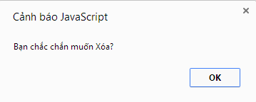
Dữ liệu được sử dụng:
STT | TÊN BẢNG | Phương thức
STT | TÊN BẢNG | Truy vấn | Thêm | Sửa | Xoá
1 | DanhSachChuNhaTro |  |  |  | x

6. Bảng tham khảo tới các yêu cầu

Phần thiết kế được thiết kế dựa trên tài liệu đặc tả và đáp ứng được yêu càu chức năng của người dùng.

Các tính năng | Đáp ứng
Đăng nhập | Có
Chức năng quản lý chủ nhà trọ | Có
Chức năng quản lý thành viên | Có
Đăng kí thành viên | Có
Đăng tin | Có
Góp ý, đánh giá | Có
Quản lý đăng tin | Có
Quản lý các nhà trọ | Có

7. Các phụ lục

Kế Hoạch Đảm Bảo
Chất Lượng Phần Mềm

cho

WEBSITE THÔNG TIN NHÀ TRỌ

Phiên bản 1.0 được phê chuẩn

Được chuẩn bị bởi Nguyễn Thanh Phi

Nhóm 5

Ngày 07/11/2014

Theo dõi phiên bản tài liệu
*A – Thêm M – Chỉnh sửa D - Xóa
Ngày | Thay đổi | A*  M, D | Mô tả thay đổi | Phiên bản mới
05-Nov-14 | Tạo mới | A | Phiên bản đầu tiên | 1.0

1. Mục đích
Mục tiêu của tài liệu này nhằm định nghĩa các bước và tiêu chí để đáng giá một chức năng hay một tài liệu đặc tả, thiết kế hoặc cụ thể là sản phẩm phần mềm. Từ những kế hoạch, tiêu chí đánh giá cụ thể để các các thành viên trong nhóm phát triển có thể thực hiện đúng với yêu cầu và nhằm tạo ra sản phẩm phần mềm có chất lượng.
Phạm vi bao gồm các chức năng đã đề cập trong tài liệu đặc tả phần mềm, thiết kế phần mềm cho Website thông tin nhà trọ. Cụ thể, đảm bảo thực hiện đầy đủ và đúng với yêu cầu của khách hàng.

2. Bảng chú giải thuật ngữ

STT | Thuật ngữ / Từ viết tắt | Định nghĩa / Mô tả
1 | HTTTNT | Hệ thống thông tin nhà trọ
2 | Chủ nhà trọ | Người có nhà trọ và có nhu cầu quảng bá thông tin nhà trọ của mình bằng cách cung cấp thông tin nhà trọ cho hệ thống
3 | Admin | Người quản trị hệ thống là người có quyền quản lý tài khoản người dùng, xét duyệt các đăng tin trong hệ thống.
4 | Thành viên | Người sử dụng hệ thống
5 | CSDL | Cơ sở dữ liệu

3. Tài liệu tham khảo
[1] Tài liệu đặc tả phần mềm Website thông tin nhà trọ
[2] Tài liệu thiết kế phần mềm Website thông tin nhà trọ
[3] Giáo trình đảm bảo chất lượng phần mềm PGS. TS. Trần Cao Đệ

4. Quản lý
Trong phần này sẽ mô tả tổ chức nhóm quản lý cũng như phân công kiểm soát chất lượng các chức năng của mỗi thành viên.

4.1 Tổ chức
<Mục này mô tả cấu trúc của tổ chức mà nó chi phối và kiểm soát chất lượng phần mềm. Nó cũng mô tả từng thành phần chính của tổ chức cùng với các vai trò và các trách nhiệm được giao phó. Tầm quan trọng của tính khách quan - để đánh giá và kiểm soát phần mềm và để kiểm tra các giải pháp - sẽ được mô tả và ghi chép rõ ràng. Ngoài ra, trách nhiệm của tổ chức trong việc chuẩn bị và duy trì kế hoạch cũng nên được xác định.>

4.2 Công việc
- Thực thi hoạt động đánh giá các hoạt động của phần mềm.
- Xây dựng kế hoạch về chất lượng cho phần mềm.
- Tổ chức và thực hiện việc kiểm thử và xem xét việc thực thi để đảm bảo tuân theo các quy trình chuẩn đã được ban hành cho phần mềm.
- Thực hiện việc đánh giá chất lượng theo các tiêu chuẩn chất lượng phần mềm đã đề ra.
- Kiểm soát việc thực thi các hành động khắc phục cho các vấn đề không phù hợp nhằm đảm bảo chúng được giải quyết một cách triệt để.

- Cụ thể các công việc đảm bảm tài liệu các chức năng của phần mềm thỏa theo yêu cầu:
- Lập kế hoạch và ước lượng số chức năng cần thực hiện trong suốt quá trình phát triển.
- Tổ chức nhóm để Review lại các tài liệu bao gồm: đặc tả, thiết kế, kiểm thử.
- Sử dụng CheckList để kiểm tra đánh giá các chức năng của hệ thống cùng với các tài liệu đã thảo chuẩn đặc ra trước đó.

4.3 Vai trò và trách nhiệm
Nguyễn Thanh Phi: Lập kế hoạch đảm bảo các yêu cầu chất lượng, và thiết kế CheckList để đảm bảo thực hiện đúng các chuẩn đặc ra.
Huỳnh Thanh Nhã: Đặc tả các chuẩn, các quy ước về tài liệu, sản phẩm phần mềm.
Nguyễn Vương Thành Tâm: Cài đặt các chức năng theo các chuẩn đã đề ra đối với sản phầm phần mềm.
Nguyễn Minh Trí: Review lại các chuẩn về tài liệu đặc tả, thiết kế với chuẩn thống nhất trước đó.
Phạm Trung Tính: Cài đặt các chức năng theo các chuẩn đã đề ra đối với sản phầm phần mềm.
Phạm Thị Thúy Ngọc: Cài đặt các chức năng theo các chuẩn đã đề ra đối với sản phầm phần mềm dựa vào CheckList.
Nguyễn Gia Trang: Review lại các chức năng mà hệ thống đã đáp ứng.

4.4 Các nguồn tài nguyên được dự đoán để đảm bảo chất lượng
Sử dụng các công cụ Microsoft Office để tạo ra các chuẩn, tiêu chí đánh giá chất lượng sản phẩm tạo ra bao gồm tài liệu, CheckList. Ước lượng thời gian để thiết kế khoảng 10% thời gian công sức phát triển của dự án.
Nhằm kiểm soát toàn bộ dự án trong quá trình phát triển, cần sử dụng các công cụ quản lý cấu hình để theo dõi, rà soát lại các tài liệu cũng như mã nguồn phần mềm. Công cụ miễn phí TortoiseSVN với Google Code được lựa chọn để kiểm soát cấu hình.

5. Tài liệu

5.1 Mục đích
Cung cấp những tài liệu giúp các nhà phát triển cũng như các bảo trì viên có thể dựa vào đó để tạo ra phần mềm đáp ứng được yêu cầu của người dùng. Các tài liệu đó có thể là tài liệu đặc tả phần mềm, tài liệu thiết kế phần mềm cũng như tài liệu kiểm thử. Do đó, cần xem lại cũng như kiểm toán các tài liệu đó để có thể cung cấp những tài liệu đúng chuẩn.
Đối với tài liệu đặc tả phần mềm, cần xem lại các chức năng của phần mềm đã đáp ứng đúng yêu cầu người dùng hay chưa. Bên cạnh đó, các chức năng đã cài đặt có dễ dàng cho người dùng sử dụng hay không. Đối với tài liệu thiết kế phần mềm, cũng cần xem lại các thiết kế có phù hợp và đúng với hệ thống đã làm hay chưa. Tài liệu đã cung cấp giao diện thỏa yêu cầu người dùng hay không. Đối với tài liệu kiểm thử cũng nên xem lại các trường hợp kiểm thử đã đủ hay không. Mỗi trường hợp có đúng với chức năng đã cài đặt hay không.
Việc xem lại đó rất hữu hiệu để định vị hoặc quay lại các công việc trước đó mà không mất thời gian dài để tìm nếu có lỗi xảy ra. Qua đó, giúp các thành viên trong nhóm làm việc dễ dàng hơn, khắc phục lỗi nhanh hơn.

5.2 Yêu cầu tài liệu tối thiểu

5.2.1 Mô tả yêu cầu phần mềm
Để xác định Website tìm kiếm nhà trọ thực hiện được các chức năng cụ thể trong một môi trường xác định, cần các yêu cầu sau:
Xác định đúng và rõ ràng các dữ liệu được sử dụng khi chức năng của hệ thống được thực hiện cũng như cách thức dữ liệu được xử lý khi chức năng đó đã được thực hiện.
Ước lượng số lượng người thực hiện một chức năng cụ thể như tìm kiếm thông tin nhà trọ để đảm bảo hệ thống vẫn hoạt động bình thường khi số lượng truy cập vào quá nhiều.
Yêu cầu phần cứng cũng cần được xem xét nhằm đảm bảo hệ thống sẽ thực thi các chức năng một cách ổn định.
Ước lượng các chức năng có thể được thực hiện với một người dùng nhiều nhất có thể. Mục đích kiểm tra nhiều chức năng của hệ thống được thực hiện cùng một lúc có xảy ra sai sót hay không.

5.2.2 Mô tả thiết kế phần mềm
Để đáp ứng được các yêu cầu trên, hệ thống cần được cấu trúc như sau:
- Hệ thống cần được thực hiện theo mô hình MVC (Model-View-Control): Áp dụng theo mô hình này điểm tối ưu là phân tách rõ đâu là phần cấu trúc dữ liệu (Model), đâu là phần xử lý yêu cầu người dùng(Control) và đâu là giao diện tương tác với người dùng (View). Dựa vào đó, có thể quản lý các chức năng trong hệ thống một cách chặt chẽ và logic, cũng có thể sử dụng lại hay bảo trì dễ dàng hơn.
- Để xác định được các dữ liệu cũng như luồng dữ liệu ra vào như thế nào, cần thiết kế dữ liệu theo những mô hình phù hợp. Với ngữ cảnh của hệ thống Website tìm kiếm nhà trọ, các dữ liệu và luồng dữ liệu được thiết kế theo mô hình CMD và DFD.
- Để thực thi được hệ thống, cần môi trường vận hành phù hợp:
+ Về phía client: Hệ thống vận hành tốt trên các trình duyệt Web Browser: Google Chorme 18+, IE7+, Moliza Firefox8+…v.v.
+ Về phía server: Chạy trên hệ quản trị cơ sở dữ liệu mySQL.

5.2.3 Các kế hoạch thẩm tra và công nhận hợp lệ
Để xác định xem hệ thống được phát triển có tuân theo các yêu cầu hay không và xác định xem hệ thống có hoàn thành được ý định sử dụng và các mong đợi của người dùng, cần kiểm các quy trình thẩm tra và công nhận hợp lệ. Các kế hoạch thẩm tra có thể được tiến hành theo các bước sau:

Các kiểm thử | Mô tả công việc | Yêu cầu Công nhận
Kiểm thử chức năng | - So sánh quá trình thực hiện thực tế của phần mềm với các yêu cầu có phù hợp với những yêu cầu được nêu ra ở đặc tả và tài liệu thiết kế.  - Dựa vào các yêu cầu cho những trường hợp kiểm khử. | Vẽ đồ thị nhân quả.
Kiểm thử sự thực thi | - Kiểm tra tốc độ đáp ứng yêu cầu.  - Kiểm tra độ chính xác.  - Kiểm tra khả năng truy cập vào hệ thống. | - Xử lý quá trình đăng nhập và đăng xuất vào hệ thống không quá 5 giây. - Phải xuất kết quả dữ liệu ra tương ứng và khả năng làm việc ổn định.
Kiểm thử chấp nhận | - Xác định xem phần mềm đang được xây dựng có đáp ứng được sự mong đợi của người dùng. | Đánh giá bởi người dùng.
Kiểm thử sự cài đặt | -Kiểm tra cấu hình.  -Kiểm tra sự giao tiếp với hệ thống khác. | Phần mềm được cài đặt một cách nhanh chóng và hoạt động tốt.

Bên cạnh đó, ta cũng cần xem xét quy trình được sử dụng để tạo ra hệ thống. Quy trình đã sử dụng có phù hợp hay dễ xảy ra sai sót hay không. Sau khi áp dụng quy trình đó, hệ thống được làm ra có đúng ý định và đáp ứng được mong đợi của người dùng. Với quy trình đó, nếu có xảy ra sai sót trong một phần nào đó thì việc quay lại sửa lỗi có mất nhiều thời gian và nhân lực hay ảnh hưởng đến tiến độ làm việc hay không. Cuối cùng, ta phải đánh giá quy trình được sử dụng để áp dụng về sau.

5.2.4 Báo các các kết quả thẩm tra và công nhận hợp lệ
<Mô tả các kết quả của các hoạt động thẩm tra phần mềm đã được thực hiện theo kế hoạch thẩm tra. Tương tự như vậy cho công nhận sự hợp lệ.>

5.2.5 Tài liệu người dùng
Tài liệu hướng dẫn người sử dụng gồm:
- Phần cài đặt: mã nguồn, cơ sở dữ liệu.
- Phần vận hành: hệ quản trị cơ sở dữ liệu mySQL, ứng dụng server XAMPP.
- Phần quản lý và bảo trì: Phần cài đặt và phần vận hành. Ngoài ra, còn có tài liệu đặc tả phần mềm, tài liệu thiết kế phần mềm, tài liệu kiểm thử, tài liệu đảm bảo chất lượng phần mềm.

Kế hoạch quản lý cấu hình phần mềm
Các hoạt động và cách thức quản lý cấu hình:
- Xác định cấu hình:
+ Đơn vị cấu hình: Các đơn vị cấu hình là các thành phần quan trọng của dự án và có quan hệ mật thiết với nhau. Sự thay đổi của một đơn vị cấu hình sẽ kéo theo sự thay đổi của một hoặc nhiều đơn vị cấu hình khác. Sự liên hệ này không chỉ thể hiện trong thời gian thực hiện dự án mà trong cả vòng đời sản phẩm. Sự thay đổi của một đơn vị cấu hình đồng thời có thể dẫn đến các thay đổi lớn đến quá trình thực hiện dự án như thời gian thực hiện, phạm vi công việc hoặc nhân lực cần thiết để thực hiện dự án (kế hoạch dự án). Do vậy các thay đổi đối với các đơn vị cấu hình cần được kiểm soát chặt chẽ. Các đơn vị cấu hình có thể là: tài liệu (kế hoạch dự án, các tiêu chuẩn, quy định áp dụng trong quá trình làm ra hệ thống, yêu cầu người sử dụng, các tài liệu phân tích, tài liệu thiết kế, kế hoạch kiểm thử, các trường hợp trường hợp kiểm thử, …), phần mềm phát triển (mã nguồn, các thư viện), …
+ Cấu hình sản phẩm: Cấu hình sản phẩm là một tập hợp các phiên bản của đơn vị cấu hình có quan hệ logic chặt chẽ với nhau, tạo thành một trạng thái sản phẩm và được phê duyệt. Với ngữ cảnh của hệ thống Website tìm kiếm thông tin nhà trọ, đơn vị cấu hình chứa rất nhiều các đơn vị cấu hình con (source code chương trình) thì danh sách các đơn vị cấu hình con đó sẽ được liên kê chi tiết trong danh mục cấu hình sản phẩm, nếu cần thiết.
+ Số hiệu phiên bản của đơn vị cấu hình: Bao gồm các quy ước về số hiệu phiên bản các đơn vị cấu hình.
- Lưu trữ cấu hình: Tất cả các đơn vị cấu hình cần được lưu trữ cẩn thận. Tất cả nên được lưu thành ít nhất 3 loại thư mục với quyền truy xuất được thiết lập:
+ Thư mục phát triển: được dùng để phát triển sản phẩm
+ Thư mục kiểm soát: được dùng để lưu trữ các phiên bản của đơn vị cấu hình.
+ Thư mục lưu trữ: được dùng để lưu trữ các cấu hình đã được ban hành.
- Kiểm soát thay đổi cấu hình: Thường được thực hiện khi hệ thống đã được ban hành. Nếu cần thiết, các thành viên chịu trách nhiệm đánh giá ảnh hưởng của các yêu cầu thay đổi đối với các đơn vị cấu hình và phê duyệt các yêu cầu thay đổi đó.
- Báo cáo cấu hình: Mục tiêu là nhằm cung cấp các thông tin cần thiết để quản lý cấu hình một cách hiệu quả bao gồm các thông tin về danh mục các đơn vị cấu hình đã được phê duyệt, danh mục các đề xuất thay đổi và trạng thái thực hiện các thay đổi.

Các tài liệu khác
Các tài liệu có thể dùng cho dự án phát triển hệ thống:
- Kế hoạch phát triển.
- Kế hoạch tích hợp sản phẩm.
- Các chuẩn phát triển phần mềm.
- Các phương pháp, công cụ công nghệ phần mềm.

6. Các chuẩn, thực tiễn, quy ước và các phép đo

6.1 Mục đích
Xác định các chuẩn, thực tiễn và các phép đo phải tuân thủ trong suốt quá trình phát triển phần mềm. Các chuẩn có thể là: CMMI, Six Sigma, ISO 9000.
Phần mềm hoạt động dựa trên cách thức sự tuân thủ theo các mục được giám sát và đảm bảo thực hiện theo chuẩn:
- Không cho phép đăng nhập cùng lúc 2 tài khoản.
- Hệ thống sẽ báo kết quả tối thiểu sau khoảng thời gian 5 giây.
Các phép đo cần được tuân thủ:
- Đo kích thước phần mềm
- Đo chất lượng tiến trình phần mềm: Đo mật độ lỗi và đo độ nhạy cảm với lỗi.
- Đo hiệu quả của việc loại trừ lỗi
- Đo hiệu quả của tiến trình

6.2 Nội dung
Chuẩn tài liệu là cách duy nhất để biểu diễn phần mềm và quy trình phần mềm. Gồm chuẩn quy trình tư liệu, chuẩn tài liệu và chuẩn trao đổi tài liệu:
- Các chuẩn tài liệu: Các tài liệu cần được viết theo một khuôn mẫu được quy định trước.
- Các chuẩn lập trình: Lập trình theo các quy tắc đã được thống nhất như: cách đặt tên biến, tên hàm, cách thức comment một dòng hoặc nhiều dòng lệnh, mỗi hàm cần các giải thích về hàm đó (tham số, kết quả của hàm),…
- Các chuẩn viết chú thích: Mỗi dòng lệnh khai báo biến cần chú thích là biến dùng để làm gì, với mỗi hàm thì cần chú thích rõ tham số của hàm, kết quả hàm trả về, người viết hàm đó,…
- Các chuẩn thiết kế: Thiết kế dữ liệu cần thiết theo một mô hình đã thống nhất trước đó.
- Các chuẩn và thực tiễn kiểm thử: Kiểm thử cần được tuân theo một kịch bản đã được thống nhất cũng như cần phải thống nhất trước các kiểm thử nào sẽ được thực hiện như: kiểm thử hộp trắng hay kiểm thử hộp đen.

